党的二十大报告指出，“推进教育数字化，建设全民终身学习的学习型社会、学习型大国”，这预示着我国将进一步搭建面向全社会的智慧教育平台，以数字化为杠杆撬动学校和社会的整体变革。教育数字化作为建设数字中国的重要战略任务，已经在建设教学资源、服务师生发展等方面取得成效，未来纵深推进教育数字化转型不仅需要在信息技术层面明确治理标准，更要系统地应对教育数字化转型在优化教育生态、升级教育方式、改善师生关系等实践层面的新问题，坚持将教育数字化转型作为推进教育现代化、建设教育强国的行动方略。

第1章 教育数字化转型与教师发展

- 了解国家教育信息化和教育数字化转型的政策。
- 了解信息化教学环境的含义和特点。
- 结合自己学校的实际情况，了解并熟悉多媒体教学环境、网络教学环境和
虚拟教学环境。
- 理解教师队伍发展，掌握《教师数字素养》标准的主要内容。

1.1 教育信息化与教育数字化转型
教育信息化和教育数字化转型是相互关联、相互促进的概念，它们都指向教育领域中信息技术的应用和变革。教育信息化强调在教育中广泛应用信息技术，主要有计算机、互联网、多媒体等，以提升教学效果、管理效率和资源利用率，涵盖教育信息化基础设施的建设、信息化教学资源的开发和应用、信息化管理系统的建立等方面，注重将信息技术与教育实践有机结合，为教育改革和创新提供技术支持。教育数字化转型是整个教育过程的数字化变革，从课程设置、教学设计到评估和管理，全方位地运用数字技术进行教育改革。它所关注的不仅是管理和流程，更侧重业务质量和效果，包括在线学习、移动学习、个性化学习、数据驱动的决策等，其目标是通过数字技术创造更加灵活、开放、个性化的学习环境，提高学习效果和学生发展质量。
教育信息化是教育数字化转型的基础和前提。教育信息化为教育数字化转型提供了必要的技术工具和平台，为实现数字化教育提供了基础设施和资源支持。与此同时，教育数字化转型进一步推动了教育信息化的进程，加速了教育信息技术在教学、管理等各环节中的应用，并引领教育教学模式的变革。从教育信息化的发展历程来看，教育数字化转型是教育信息化向智慧教育发展的过渡，是实现教育智能升级、智慧创新的必经之路。总之，教育信息化和教育数字化是相辅相成、相互促进的，它们共同推动着教育体系向现代化、智能化的方向发展。

1.1.1 教育信息化的核心内涵
《教育信息化2.0行动计划》是顺应新时代智能环境下教育发展的必然选择，是推进“互联网+教育”的具体实施计划，是信息技术革命产生影响的关键举措，是实现教育现代化的有效途径。
当今社会，“互联网+医疗”“互联网+金融”“互联网+农业”等概念和创新应用层出不穷，效果频现。因此，教师应思考如何加强“互联网+教育”。“互联网+教育”主要指通过互联网的技术和手段，对现有教育进行增强与优化，提高教育的公平、质量和效率，创造教育新业态。

1. 重构教育的要素
在推进“互联网+教育”的过程中，要全面转变人才培养理念，摆脱应试教育的思维和标准化培养模式的束缚及弊端，坚持以学生的全面发展为中心，理论与实践结合、过程与结果并重、继承与创新兼顾、育人与成才并举，形成高水平的人才培养体系，提高教育对国民素质的提升和国家经济增长的贡献率。
1) 构建人才培养新模式
人才培养模式的转变，亟须课程教学内容体系的重构和教育教学模式的变革，加强创新思维和协作能力培养的内容，使跨学科内容整合成为趋势。信息技术的发展能形成更加智能化、个性化的教与学环境，为学生提供更加个性化、定制化的学习方案，使长期困扰教育教学的规模化与个性化的矛盾得以有效解决，使因材施教、个性化学习的新型教学方式成为常态。
2) 创新教育评价方式
融合了智能技术的教育系统将对教与学全过程实现跟踪监测和无感式、伴随性的数据采集，实现基于大数据的多维度综合性智能化评价。通过对学生情感、态度、思维和行为等方面的综合分析，教学评价变得更加全面、立体和多元；通过建立教学质量监测系统，开发智能化评价工具，老师、家长、同学等更多主体可以介入评价过程，有利于保障评价结果的科学性和有效性。
3) 提升教育治理水平
如国家智慧教育平台般的“云—网—端”模式的教育公共服务平台，可以使信息识别更精准、管理服务更聪慧、学校组织体系更灵活。与此同时，以管理信息化和智能化为支撑，可以有效促进教育的管、办、评分离，提升教育公共服务水平，从而促进教育治理体系和治理能力的现代化。依托大数据、云计算、人工智能等信息技术，可以实现对各类教育教学系统全体系、全流程、全天候、全方位的动态监测，从而促进教育服务供给精准化、资源配置最优化、管理精细化和教育信息化的环境安全、有序。
4) 提升教师信息素养
信息技术在教育教学中的融合应用，使教师角色的转型步伐加快，大批教师逐步从繁重的重复性脑力劳动和体力劳动中解放出来。未来的教学中，技术将承担起更多知识传授的工作，教师的工作重心将更多转向学生的能力培养、核心素养培育、心理干预和人格塑造等重要方面，教师的能力标准将被重新定义和完善，教师的职业要求将全面更新，教师信息素养将被提升到前所未有的重要地位。

2. 构建教育新生态
教育变革需要从构建全社会参与的良好生态出发，建立学校与外部社会的协同机制，形成校内校外相互打通、资源高度共享、流程无缝衔接的教育新生态，这样才能利用信息技术为教师、学生、学校、课堂等全面赋能，才能促进教育治理体系整体变革。
1) 推进教育信息化的融合与创新
联合国教科文组织将教育信息化分为起步、应用、融合、创新四个阶段。“教育+互联网”是起步与应用阶段，此时信息化逐步在教育教学中得到普及和应用。“互联网+教育”则是融合应用与创新发展阶段，此时信息化对教育产生深刻变革，且是一个长期的过程。推进“互联网+教育”就是推动融合与创新，进行体系变革。为此，教育信息化的发展将摆脱以技术应用为本位的发展思路，转而将促进教育创新作为出发点和落脚点。这种创新，不仅是基于技术的原始创新和集成创新，更是教育理念、教学模式、学习方式、评价机制、管理体制的创新。
2) 推动教育变革的持续发展
“互联网+教育”不是简单利用技术辅助教学，不是在教育系统的某个或某几个环节修修补补，而是利用“互联网+”的思维、模式和技术，对教育进行系统性重构。虽然经过多年的探索，信息技术对教育的革命性影响已初步显现，但总体发展水平依然不高。实际上，信息技术对教育的改变不是局部的，而是全方位、多层次、成体系的，信息技术在与教育的融合中不断展现教育变革的力量。

3. 促进优质资源均衡化
2020年3月，教育部发布的《关于加强“三个课堂”应用的指导意见》强调，积极推进“互联网+教育”发展，比如利用专递课堂，解决农村薄弱学校和教学点缺少师资、开不出开不足国家规定课程的问题；采用网上专门开课或同步上课、利用互联网按照教学进度推送适当的优质教育资源等形式，帮助学校开齐开足国家规定课程，促进教育公平和均衡发展等；利用名师课堂解决教师教学能力不足、专业发展水平不高的问题；通过组建网络研修共同体，探索网络环境下教研活动的新形态，推动优秀教师带动普通教师专业发展，使名师资源得到更大范围的共享，提升广大教师特别是薄弱学校教师的教研能力与教学素养；利用名校网络课堂缩小区域、城乡、校际之间教育质量差距；以优质学校为主体，通过网络学校、网络课程等形式，系统性、全方位地推动优质教育资源在区域或全国范围内共享，满足学生对个性化发展和高质量教育的需求等，促进教育教学资源在区域乃至全国均衡发展。

4. 促进教育现代化
教育信息化作为重要的引擎和驱动力，已经成为影响教育现代化的关键环节和核心要素。教育现代化的本质是实现人的现代化，核心是教育思想和教育理念的现代化。教育现代化的进程，是用现代信息技术持续变革教育的过程。《中国教育现代化2035》将“加快信息化时代教育变革”作为十大战略任务。总体来看，信息化逐步成为变革教育体系、提升教育品质的内生变量。全面推动信息技术与教育教学深度融合，促进结构重组、流程再造、文化重构，构建人本、开放、平等、可持续的教育新生态，构建数字化、网络化、智能化、个性化、终身化教育体系，以教育信息化促进教育现代化，是新时代我国教育改革发展的战略选择。
教育现代化是国家现代化的重要内容，国家推进的教育现代化是信息时代的教育现代化，不是工业时代的教育现代化，更不是农耕时代的教育现代化，目标是构建信息社会的现代化教育体系。加快推进教育信息化发展既是事关教育全局的战略性选择，是信息时代教育改革发展的必由之路；也是破解教育热点、难点问题的紧迫任务，是促进教育公平、提高教育质量、推动教育改革的有力抓手和有效手段。因此，可以说，没有教育信息化就没有教育现代化，并且要以教育信息化促进教育现代化。

1.1.2 教育数字化转型概述
教育数字化转型是国家数字化战略的重要组成部分，既是数字时代赋能教育高质量发展的必由之路，也是中国式现代化本质要求的“实现高质量发展”的重要构成。从2021年教育部批准上海作为我国首个教育数字化转型试点，到2022年年初教育部提出“实施教育数字化战略行动”，再到2022年10月党的二十大强调“推进教育数字化”，教育数字化转型已成为教育发展的必然趋势。
教育数字化转型是教育信息化在数字时代发展的一个特殊阶段，其战略意义与数字中国、数字经济、智慧社会一脉相承，是教育主动适应新一轮信息科技革命与现实发展的必然选择。

1. 转型
所谓转型(transformation)，是指事物的结构形态、运转模型和人们观念的根本性转变过程。转型的目标、思维、过程和结果是指向“创造未来”的系统性变革。其本质是借助数字技术和支持能力创造一个与众不同的模式；其结果是概念或范式转换，即“概念网络的变更”。换言之，转型是一种主动谋求变革(精准识变、有效应变及主动求变)的持续性创新。转型和进化、创新，既有联系又有区别，进化是一种自然的过程，创新是人为的进化，转型则是二者的结合，其战略、策略和创新创造力需不断变化以适应未来发展。因此，转型具有范式转换、主动变革、长期变迁等特点。

2. 数字化转型
目前，关于数字化转型(Digital Transformation，DT/DX)的理解主要有三种视角：①技术视角，认为数字化转型是使用技术提高组织绩效或影响力；②变革视角，认为数字化转型不是简单地采用技术，而是一系列技术、文化、组织、社会、创意和管理方面的变革；③过程视角，认为数字化转型是一个演进过程，通过数字技术和数字能力改变商业模式、客户体验和运营流程来创造价值。
有学者在比较、综合已有数字化转型定义的基础上进行语义分析，构建了数字化转型概念模型，如图1-1所示。数字化转型的定义可以从这一概念模型中找到切入点。
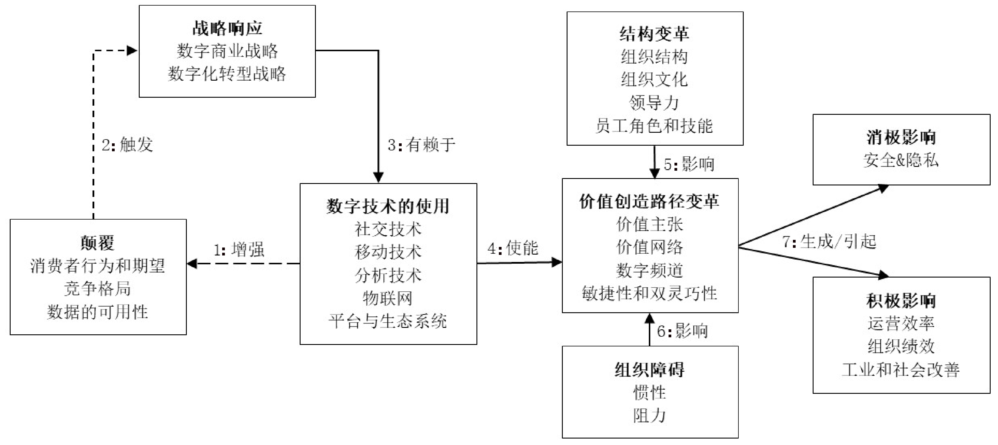

图1-1 数字化转型概念模型

3. 教育数字化转型
根据转型和数字化转型的内涵可知，教育数字化转型(Digital Transformation of Education，DTE)是在价值需求导向和战略愿景的引领下，利用数字技术驱动和新型能力赋能，创建适应数字文化的理想教育模式的过程。通过重构教育价值网络重塑教育价值效益，重建教育范式，最终形成良好的教育生态。教育数字化转型的本质是数字技术赋能教育高质量发展的系统性进化或变革，核心要义是教育范式的转变，根本任务是教育生态体系的重构，核心路径是新型能力建设、评价体系重构、价值体系优化，运行关键是数字文化的建立，根本保障是彰显数字主体性，基本方略是协同创新的工作体系。
教育数字化转型不是一个独立发展的阶段，从连续系统思维的角度来看，数字化、网络化、智能化、智慧化是连续统一的更替阶段；教育数字化转型是一种指向“理想未来”的质变，是“化蛹成蝶或破茧成蝶”，而不是变成“更快的毛毛虫”，这种变化不是一蹴而就的，而是一种渐进式、螺旋式的演进过程，具有设计性、系统性、革命性、协同性和阶段性等特点。

1.2 信息化教学环境
党的二十大报告指出，要加快建设教育强国、科技强国、人才强国。信息化教学环境是新时代教育体系建设的重点，它能为信息化人才的培养提供物质保障。在更加注重以德为先，更加注重全面发展，更加注重面向人人，更加注重终身学习的现代化教育理念下，信息化教学将更加注重学生的个性化需求，通过大数据等技术手段为学生提供更加精准的学习服务；通过人工智能等技术手段为学生提供更加智能的学习支持。此外，未来信息化教学环境还将更加注重场景化、协同化等方面的发展，为学生提供更加丰富的学习体验。现代化教育理念下的教学环境与传统的教学环境有着显著的区别，其更强调信息硬件的配置和能够服务于教学的软件。因此，信息化教学环境是新时代教育体系建设的重点，能为信息化人才的培养提供基本的物质保障。

1.2.1 信息化教学环境概述

1. 信息化教学环境的含义
对教学过程的主体和客体来说，教学环境是影响教学活动进行的各种情况和条件的总和，是一种场所，是各种教学资源和人际关系的组合，其除了包括教学仪器、设备等物理设施外，还包括教育理念、教学氛围、行为习惯和规范、人际交往氛围和心理适应等人文环境。信息化教学环境是建立在多媒体计算机和互联网基础之上的，结合现代教育理念并且能够服务于现代化教育的新教学环境，是信息化教学活动赖以持续进行的情况和条件的总和。信息化教学环境有广义和狭义之分，广义的信息化教学环境是指信息社会中与教育教学有关的各种要素的总和，狭义的信息化教学环境则特指开展信息化教学的软件、硬件环境。

2. 信息化教学环境的特点
信息化教学环境不仅为教师提供了现代化的教学手段，也改变了学生的学习方式。从教师的“教”和学生的“学”两种角度出发，信息化教学环境主要具有以下几个特点。
1) 教学信息多媒体化
在信息化教学环境下，教学资源种类丰富，除文本信息外，还包括大量的非文本信息，如图形、图像、声音、视频和动画等。
2) 教学资源共享化
信息化教学环境下的教学资源可以通过网络实现快速、便捷、高效的共享。目前，很多中小学都已建立教学资源库、教师集体备课的网络共享空间和课程的网络教学平台，这些教学硬件和软件有效地推动了信息化教学资源的共建共享，提高了资源利用率。
3) 学习活动合作化
信息化教学环境为学生的学习活动提供了便利，同时也为学生和教师之间的互动交流提供了多种渠道和多种方式，学生在学习活动中可以随时进行师生、生生的沟通和交流。
4) 自主学习个性化
在信息化教学环境下，各种新的技术和平台不断涌现，大数据、人工智能、物联网、虚拟现实技术等为个性化学习提供了条件，并为各种新型的学习方式提供了支撑。
5) 教育时空立体化
在信息化教学环境下，教学活动不再局限于课堂和学校，网络化教学空间可以让师生随时随地进行教学与互动。国家也大力推进网络学习空间的建设，让每位学生都享有个性化、多元化、资源丰富的网络学习空间，以推动学生转变学习方式。
6) 教育管理自动化
在信息化教学环境下，通过各种过程感知和数据采集技术，实时获取信息，支持教育管理者和教师对教育教学进行自动化监控、自动化管理和智能化服务，以提高教育教学效率。

1.2.2 信息化教学环境的类型
信息化教学环境的发展趋势是多样化、个性化、智能化、开放化、协同化。信息化教学环境集成了数字化教学内容与资源、媒体播放设备、学习终端、集成控制技术、网络通信技术、虚拟仿真技术、虚拟现实技术等要素，支持教师的教和学生的学。常见的信息化教学环境有多媒体教室、计算机教室、网络教室、录播教室、智慧教室和虚拟现实教室等。

1. 多媒体教室
1) 认识多媒体教室
多媒体教室是将多种教学媒体集成在传统教室，实现教学资源的播放、控制与管理，是进行多媒体组合教学活动的教学场所，主要起到辅助教师教学的作用。图1-2所示为典型的传统多媒体教室，是一般学校开展教学活动的主要场所。
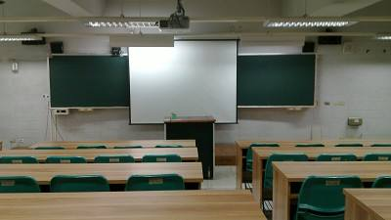

图1-2 传统多媒体教室
2) 多媒体教室的组成
传统多媒体教室由电子讲台、音响设备和投影设备组成。电子讲台取代了教室传统的讲台，是多媒体教室的核心，包括多媒体计算机(PC，俗称教师机)、中央智能控制系统和音响调控设备等，如图1-3所示。为减少技术操作失误和方便管理，一般会将相关设备放在电子讲台的内部，桌面设置一个便于教师操作的控制面板，教师通过控制面板可以控制整个多媒体教室的设施和资源。一般的控制面板进行简单的一键操作，例如，当按下“上课”按钮时，PC启动，投影仪自动打开，投影幕布自动落下；当按下“下课”按钮时，计算机、投影仪自动关闭，投影幕布自动上升。
传统多媒体教室的主要组成部分介绍如下。
(1) 中央智能控制系统。中央智能控制系统将多媒体教室中的多种设备控制集成在一个平台上，操作者通过控制面板可以方便地实现设备的控制及信号的切换。
(2) 多媒体计算机。多媒体计算机是多媒体教室演示系统的核心部分，通过有线网或无线网连接网络，教学中用到的教学软件及播放多媒体课件的软件都要由它运行。多媒体计算机的性能很大程度上影响演示效果的质量。

图1-3 传统多媒体教室的组成
(3) 数字展示台。数字展示台通过其他设备如高拍仪进行照片、书本等实物资料的投影。展示台本身不具备显示功能，它可以将视频数字信号输出到投影仪，由投影仪投影到投影幕布上。
(4) 投影设备。投影设备由投影仪和投影幕布组成，投影仪与投影幕布配套使用。投影仪连接着多媒体计算机和数字展示台，它的作用是将数字信号输出成像，并在投影幕布上放大显示。
(5) 音响设备。音响设备包括麦克风(有线或无线)、功率放大器和音箱，负责声音的输入、输出、放大和混合。
随着多媒体教学设备的更新换代，传统的多媒体教室的设施也在不断更新升级，图1-4所示为在传统多媒体教室的基础上升级的新多媒体教室。
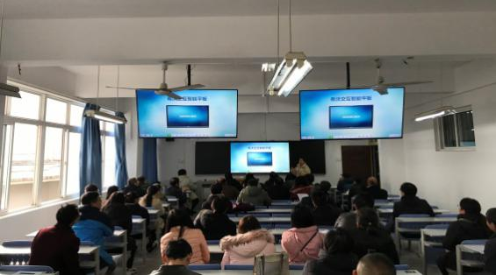

图1-4 升级的新多媒体教室
新多媒体教室用交互式电子白板或一体化触摸屏代替传统的多媒体教室的幕布、投影设备甚至多媒体计算机。例如，在教室的正前方安装一体机，一体机的两边是两块黑板，这种配置在中小学的多媒体教室较为常见。在面积较大的教室，一体机受自身屏幕尺寸大小的限制，会根据实际需要安装多台一体机，这样可以扩大显示范围，方便学生观看教学内容。
3) 多媒体教室的应用
多媒体教室主要用来进行课堂演示教学。教室中的多媒体设备主要用来辅助教师教学，教师利用多媒体设备将教学内容通过多种方式呈现给学生，授课过程中合理增加丰富的图像、声音、视频等多媒体元素，创设特定的学习情境，将抽象的知识生动、形象化。

2. 计算机教室
1) 认识计算机教室
计算机教室又称计算机机房，如图1-5所示，是以教师机为控制端，以学生机为终端，以局域网(有线、无线)为基础组成的网络信息化教学环境。计算机教室的环境必须满足计算机等各种微电子设备对温度、湿度、洁净度、电磁场强度、消防、电源质量、防雷等要求的标准。因此，建设一间计算机教室造价较高，进入计算机教室学习要遵守计算机教室的使用制度。
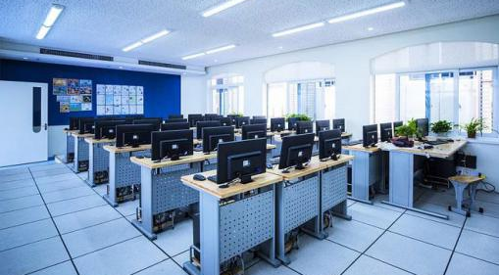

图1-5 计算机教室
2) 计算机教室的组成
一般来说，计算机教室由一间主机房和一间辅助机房组成，如图1-6所示，主机房主要包括电子讲台、多台学生机(带耳机/话筒)、投影设备、音响设备和摄像头；辅助机房主要包括服务器和监控主机。电子讲台、投影设备和音响设备的功能与多媒体教室的一样，不过，电子讲台里的教师机与多媒体教室里的教师机略有不同。计算机教室的主要组成介绍如下。
(1) 教师机。计算机教室的教师机除了安装教学中用到的教学软件及播放多媒体课件的软件外，还安装教师机作为控制端的广播教学软件。广播教学软件有屏幕广播、班级管理、学生演示、监控转播、远程控制、屏幕录制、文件管理和系统锁定等功能。
(2) 学生机。学生机一般为普通计算机，除了安装上课要用到的软件，还会安装学生端的软件，学生机和教师机端的广播教学软件配套使用，可以与教师机实现交互，如提交作业、提问、举手等。
(3) 服务器。服务器安装教学云平台，教师机和学生机均可通过网络访问该平台，根据教师和学生角色的不同，教师进入教师的虚拟机，学生进入学生的虚拟机。
(4) 监控主机。监控主机设在辅助机房，实时监控主机房的情况，在主机房电源处设置遥控电源开关，可以通过监控主机控制遥控电源开关，若出现异常情况，就可以远程切断电源。
(5) 摄像头。摄像头安装在主机房，其数量和安装位置都是根据计算机教室的布局而定，尽量保证整个教室无死角全覆盖，实时监控主机房的情况，并将主机房场景传送到监控主机。

图1-6 计算机教室的组成
3) 计算机教室的应用
计算机教室的应用主要有以下几个。
(1) 实验教学。计算机教室将充分发挥计算机技术和网络技术的优势，主要应用于需要借助计算机完成的一些具有可操作性学习任务的实验课程，如信息技术课程。
(2) 在线测试与反馈。借助计算机教室的网络，学生可以在线进行测试，教师则可以实时了解学生的测试情况，及时调整教学进度。

3. 网络教室
1) 认识网络教室
网络教室，是指教师借助直播平台将学生组织到一起，并通过网络进行线上教学的平台。网络教室上课画面，如图1-7所示。
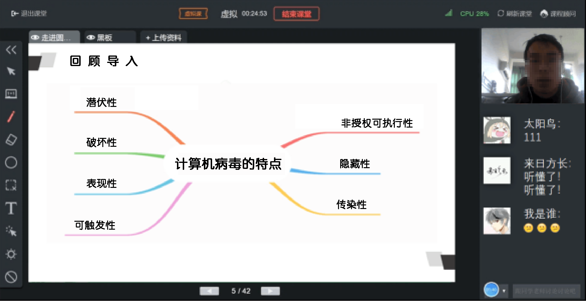

图1-7 网络教室
2) 网络教室的组成
网络教室由学生端和教师端构成，学生端和教师端通过网络连接，借助直播平台完成教学。网络教室的组成，如图1-8所示。

图1-8 网络教室的组成
(1) 教师端。教师端包括教师上课用的计算机或移动终端、摄像头等。计算机或移动终端上安装用于直播教学的软件，这种软件一般包括教学内容显示窗口、教师人像画面窗口和讨论区等。
(2) 学生端。学生端和教师端的硬件设备一样，不同的是，学生端的计算机或移动终端安装学生端上课用的软件。这种软件一般包括教学内容显示窗口、教师人像画面窗口、学生人像画面窗口和讨论区等。
3) 网络教室的应用
网络教室的应用主要有以下几个。
(1) 随时随地地教学。网络教室使教学活动不再局限于学校和课堂，网络化教学空间可以让师生随时随地参与教学与互动，打破时间和空间的限制，打破教室容量的限制。
(2) 在线协作学习。在线协作学习中，教师的主要任务是引导和协助并组织不同学校、不同地区的学生在网络上协同工作，如分享数据、集体合作、撰写报告等，利用网络教室展示在线协作项目成果。

4. 录播教室
1) 认识录播教室
录播教室有两类。一类是普通的录播教室，在多媒体教室的基础上增加摄录像设备及录播系统，可以将教室的现场情景(包括授课者和学习者在课堂上的行为)录制下来并播放。另一类是微格教室，其是一个缩小的课堂教学教室。微格教室安装摄录像设备，用于训练教师的教学语言、板书、讲解、演示和提问等教师课堂教学内容。
2) 录播教室的组成
(1) 普通的录播教室。普通的录播教室的核心组成部分是录播系统和摄录像设备，其他设备与多媒体教室配备相同。录播系统通过网络进行集控式管理，具有自动化录制、直播、点播、导播、自动跟踪和自动上传及存储等多种功能。
(2) 微格教室。微格教室的主要组成包括多间微型教室、控制室和观摩室，如图1-9所示，不同类型的微格教室其组成会有所不同。
微格教室的主要组成介绍如下。
① 微型教室。微型教室是缩小的课堂教学场所，也是开展模拟训练的场所，又被称为模拟教室。微型教室一般设多间，硬件设备包括装有微格教学系统的一体机、音响设备和摄录像设备，主要用来拾取“模拟教师”的声音和教学活动形象。微格教学系统用来记录、重放教学过程录像，供师生下载并进行分析和评价。

图1-9 微格教室的组成
② 控制室。控制室配置有电视特技机、录像控制系统、监视系统、调音台、录制系统、信号切换分配系统等。每间微型教室有“模拟教师”和“模拟学生”教学活动两路个频信号，经电视特技机控制，一个送到录像机进行录像，另一个经视频分配器把教学实况信号直接送到观摩室，供同步评述分析。
③ 观摩室。观摩室配备多台显示设备，可以将控制室中的视频信号输送到显示设备上，既可以实时同步播放微型教室“模拟教师”和“模拟学生”的教学实况，供指导教师现场评述，学生观摩分析，也可以作为班级教学实况摄像的场所。
3) 录播教室的应用
(1) 普通的录播教室的应用。普通的录播教室的应用主要有以下几个。
① 教学研讨。通过录播教室可以进行课程实时录制，教师之间可以相互学习，相互评课，相互借鉴，有助于教师之间进行教学研讨。
② 课程录制。录播教室可以实现自动化精准跟踪、切换，不会影响老师的教学进度，正常课堂教学中即可完成高品质课程的录制。录制的视频还可以用于在线课程建设。
③ 课堂反思。在录播教室录制一节课对教师教学能力的提升有很大的促进作用。首先，教师从备课到上课都经过了精心设计和调整。其次，课后反复观看视频，教师可以从整体到细节清楚地看到自己的教学设计、教学行为和教学效果，并获得全面的自我反馈信息，便于教师有针对性地进行改进和总结，快速提升其教学水平。
④ 远程教育。录播系统具有自动化录制、直播、点播等功能。远程教学时可以直播课程，可以共享优质教学资源。
(2) 微格教室的应用。微格教室的应用主要有以下几个。
① 师范生的教学技能训练。微格教室可训练教师课堂教学基本技能，包括导入教学技能、应变教学技能、讲解教学技能、板书板画教学技能、媒体演示操作教学技能、提问教学技能、反馈强化教学技能、归纳总结教学技能、课堂组织教学技能等。
② 教学观摩。教学观摩是师生进行教学经验与技巧交流的有效方式。师范生在进行模拟教学之前，指导教师会在观摩室进行示范讲解，分析典型课例，组织学生观看优秀课堂的教学录像，给学生提供示范。
③ 反馈评价。在微格教室中，教师借助摄像监控可以实时掌握每一组学生的训练状况，学生在完成模拟教学训练后，通过观看自己的模拟教学视频进行自我纠正和评价。

5. 智慧教室
1) 认识智慧教室
智慧教室，又称未来教室，它是基于新型硬件设备和与之配套的软件程序构建的新型教室，如图1-10所示。智慧教室与传统教室有很大区别：课桌一般是由便于开展小组学习或自主探究式学习的可自由组合的、可移动的课桌组成；除讲台外，教室四周也安装了互动设备，如触控投影一体机。除此之外，智慧教室拥有强大的硬件系统和软件系统，能使教学内容智慧地呈现、学习资源泛在获取、课堂交互立体多样、现实学习空间和网络学习空间相互融通、学生主体作用和教师主导作用得以充分发挥。
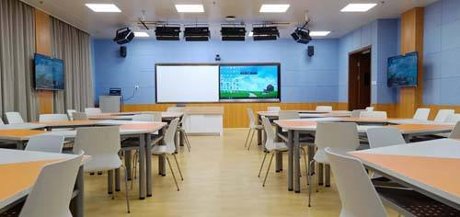

图1-10 智慧教室
2) 智慧教室的组成
随着科学技术的发展，智慧教室的功能和实施设备也在不断更新和升级，中小学常见的智慧教室通常由以下基本部分组成：教学系统、LED显示系统、人员考勤系统、资产管理系统、灯光控制系统、空调控制系统、门窗监控系统、通风换气系统和视频监控系统，如图1-11所示。
智慧教室的主要组成介绍如下。
(1) 教学系统。教学系统由内置电子白板的触控投影一体机、功率放大器、音箱、无线麦克风、拾音器、问答器和配套控制软件等构成。使用内置电子白板的触控投影一体机代替传统的黑板和投影幕布，并在每个桌位上配置问答器，实现师生交互式课堂教学。三面墙的一体机可用于学生小组讨论等。
(2) LED显示系统。LED显示系统由LED面板拼接而成，一般安装在教室触控投影一体机的顶部，用于显示正在上课的课程名称、专业班级、任课教师、到课率，除此之外，还可以显示教室内各传感器采集的环境数据，如室内温湿度、光照度、二氧化碳浓度等。

图1-11 智慧教室的组成
(3) 人员考勤系统。人员考勤系统由射频识别(Radio Frequency Identification，RFID)考勤机、考勤卡和配套控制软件构成。在教室前后门各安装一个RFID考勤机，采用RFID标签(校园一卡通)对学生进行考勤统计，对进入教室的人员进行身份识别，对合法用户进行考勤统计，对非法用户进行警告。通过控制软件可以对考勤情况进行远程监控、统计，还可以打印存档。
(4) 资产管理系统。资产管理系统由超高频RFID读卡器、纸质标签、抗金属标签和配套控制软件构成。在教室前、后门各安装一个超高频RFID读卡器，对教室内的实验仪器、设备等资产(贴有RFID标签，标签上有设备的详细信息)进行出入教室的监控与管理，如未授权用户把教室内资产带出教室，其会发出报警信息，方便设备管理人员对教室设备进行统一管理。
(5) 灯光控制系统。灯光控制系统由灯光控制器、光照传感器、人体传感器、窗帘控制系统和配套控制软件构成。通过人体传感器判断教室内是否有人，若教室内无人，则灯光控制器控制教室的所有灯关闭，窗帘控制系统控制窗帘闭合。光照传感器自动检测教室内光照强度，根据光照强度，灯光控制系统可以控制灯光的亮度。
(6) 空调控制系统。空调控制系统由中央空调电源控制器、温湿度传感器和配套控制软件构成。通过温湿度传感器监测室内温湿度。通过分析数据，根据软件预设最高门限值和最低门限值，当室内温湿度高于最高门限值时自动开启空调，当室内温湿度低于最低门限值时自动关闭空调，实现室内温湿度的自动控制。
(7) 门窗监控系统。门窗监控系统由窗户门磁模块及配套软件组成。窗户门磁模块用于检测门和窗户的开关状态，并将状态信息及时上传至服务器，可以对窗户和门进行远程自动监视，如遇异常情况及时报警。
(8) 通风换气系统。通风换气系统由抽风机、二氧化碳传感器和配套监控软件构成。通过二氧化碳传感器监测室内的二氧化碳浓度，通过分析数据，根据软件预设二氧化碳浓度门限值，当室内二氧化碳浓度高于预设门限值时自动开启抽风机进行换气，通过吸收室外空气来降低室内的二氧化碳浓度。
(9) 视频监控系统。视频监控系统由无线摄像头和配套监控软件构成。在教室前、后门口各安装一个无线摄像头监控人员出入和资产的出入库情况，在教室内安装一个无线摄像头监控教室内部实时情况，所采集的影像经由远端射频单元传送至终端管理电脑，提供实时的监控数据，可为安防系统、资产出入库、人员出入情况提供查询依据。
3) 智慧教室的应用
智慧教室的应用主要有以下几个。
(1) 基于数据的教学。传统课堂主要是教师根据个人教学经验对课堂上学生的学习行为进行判断和制定教学策略。智慧教室可以对学生的学习行为进行采集，通过数据挖掘与分析，教师用直观的数据方便了解学生对知识的掌握情况，支持教师的教和学生的学。同时，智慧教室要求教师有较强的驾驭教学的能力，根据教学中出现的新情况，能够及时调整课前的教学设计，优化和改进课堂教学进程。
(2) 个性化的教学。通过对课前预习测评和课中随堂测验进行分析，准确把握每个学习者掌握知识的情况，对学生实现个性化学习能力的评估，教师对每一位学生的认知度更清晰，进而有针对性地制定教学方案和辅导策略，推送个性化的学习资料，制作针对个人的微课，提供以学生为中心的“一对一”的个性化教学服务。
(3) 合作探究式小组教学。智慧教室扇形或环形可移动课桌的设计，以及教室四周的触控设备都为开展合作探究式小组教学提供了条件。采取小组协商讨论、合作探究的学习方式帮助有相同学习需求和兴趣的学习者自动形成学习共同体，并就某个问题开展深入的互动交流，有利于所学知识的意义建构，更能激发学生的学习兴趣，实现以教师“教”为主的课堂向以学生“学”为主的课堂转变。
(4) 协同式教学。协同式教学是一种强调学生之间合作与互动的教学方法。它可以有效地促进学生之间的合作、交流和共同构建知识能力的提升。智慧教室为协同式教学的开展提供了条件，学生可以通过小组项目、合作探究和团队讨论等活动共同解决问题、分享观点和相互学习。这种教学方式鼓励学生主动参与、批判性思考和协同合作，有利于培养学生的团队合作精神、沟通技巧和解决问题的能力。协同式教学不仅能够促进学生取得学术成就，还有助于培养学生的社交能力、领导才能和创新思维。通过协同式教学，学生能够从彼此的经验和观点中受益，并建立起积极互助的学习环境，为学生的综合发展搭建了更广阔的平台。

6. 虚拟现实教室
1) 认识虚拟现实教室
虚拟现实(Virtual Reality，VR)技术，又称灵境技术，是以计算机技术为核心，综合了计算机图形学、仿真技术、多媒体技术、计算机网络技术、传感器技术、光学技术和人工智能技术等现代高科技，生成的一个集听觉、视觉、触觉、嗅觉和味觉等感官于一体模拟的虚拟环境，用户借助多种设备在这个多维空间内与虚拟环境中的对象进行交互，从而得到身临其境的感受和体验。沉浸性、交互性和构想性是虚拟现实技术的三大特性。
虚拟现实教室是虚拟现实技术在教育领域的应用，如图1-12所示。借助设备可以让学习者沉浸到虚拟学习空间，脱离现有的真实环境，获得与真实世界相同或相似的感知，产生身临其境的感受，并通过相关交互式虚拟化学习，提高感性和理性认识，深化概念和萌发新的联想。
2) 虚拟现实教室的组成
虚拟现实教室主要包括VR硬件、VR课程资源和VR软件，如图1-13所示。
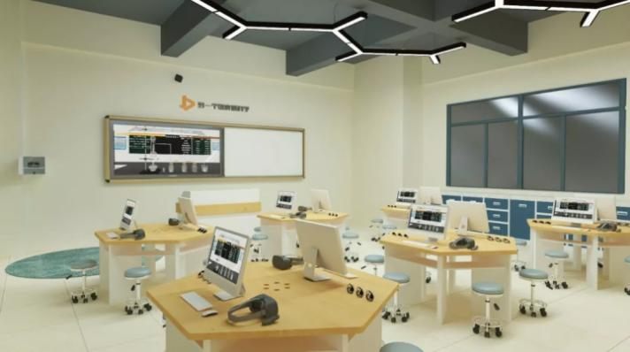

图1-12 虚拟现实教室

图1-13 虚拟现实教室的组成
(1) VR硬件。虚拟现实教室的硬件包括教师端设备、学生端设备及通信处理控制设备。教师端设备主要包含视频采集设备、声音采集设备、立体显示设备、调用教具控制设备等。学生端设备主要包括VR头盔显示设备和VR手持设备。通信处理控制设备负责整个教室各个设备的协调工作。
(2) VR课程资源。VR课程资源包括云课程资源和自制课程资源。部分公司会提供下载典型的和通用的云课程资源，而自制课程资源则是教师根据自己课程需要，使用VR制课软件开发的课程资源。
(3) VR软件。VR软件包括教师端App、学生端App和VR制课软件。教师端App是教师的教学工具和管理工具，学生端App是学生学习的助手，VR制课软件是教师开发VR课件的工具。
3) 虚拟现实教室的应用
虚拟现实教室的应用主要有以下几个。
(1) 思政教育类。思政教育类虚拟现实教室可供完成参观体验活动和实践育人任务，使用虚拟现实技术再现各种有教育意义的景点或展馆，如将全国著名的红色景点及爱国主义教育基地做成课程资源，展示各个时期的历史瞬间，戴上VR眼镜，手持VR手柄，珍贵史料、革命圣地一览无余，让学生身临其境，受到感染，培养学生的爱国主义情怀。图1-14所示为某高校马克思主义学院的VR实践实训室。
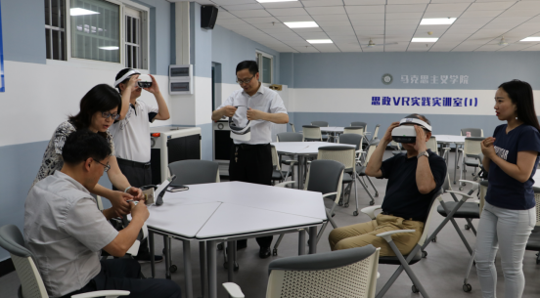

图1-14 思政教育类虚拟现实教室
(2) 实验实训类。实验实训类虚拟现实教室，如图1-15所示，结合VR互动、3D演示及电脑操作辅助传统的实验室教学，教师使用VR设备进行交互演示，学生们戴上3D眼镜通过3D大屏进行实验观察，通过VR设备或使用电脑操作实验和学习。目前实验实训类虚拟现实教室主要覆盖小学科学、初中物理、初中化学、初中生物、高中物理、高中化学、高中生物等科目。通过虚拟实验，可以完成一些因客观实验条件受限无法完成的实验，拓宽学生的视野，同时也有助于学生更全面地理解和认识世界，培养学生的思维广度和开放性。
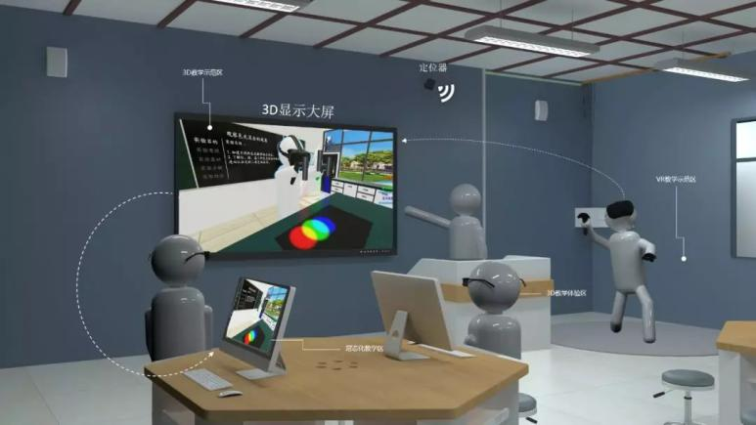

图1-15 实验实训类虚拟现实教室
(3) 创客教育类。创客教育类虚拟现实教室让学生能在VR空间中制作3D立体作品，并连接3D打印机打印成实物。此外，学生还可以将打印出的作品进行上色等二次创作。学生可以分组共享一台VR设备，共同完成项目，培养合作精神，以实现创客教育培养目标。创客教育类虚拟现实教室，如图1-16所示。
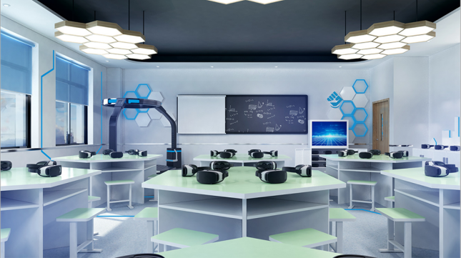

图1-16 创客教育类虚拟现实教室
(4) 英语教学类。英语教学类虚拟现实教室，如图1-17所示，主要功能有AI语音测评、AI语音纠错等，语音测评数据可以通过App、微信小程序等读取。在虚拟空间，犹如和真人外教面对面练习口语。
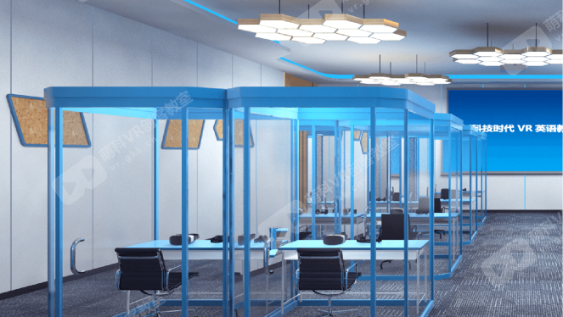

图1-17 英语教学类虚拟现实教室

1.3 教师队伍发展
教师是教育工作的中坚力量，有高质量的教师，才会有高质量的教育。《新时代基础教育强师计划》明确提出，推进教师队伍建设信息化，挖掘和发挥教师在人工智能与教育融合中的作用。2017年教育部印发《关于全面推进教师管理信息化的意见》强调，通过信息技术全面推进教师管理信息化，提升教师管理的效率与水平，并作出整体部署。2018年中共中央、国务院印发《关于全面深化新时代教师队伍建设改革的意见》明确提出，教师要主动适应信息化、人工智能等新技术变革，积极有效开展教育教学。2022年，教育部颁布《教师数字素养》作为教育行业标准，提升教师利用数字技术优化、创新和变革教育教学活动的意识、能力和责任。为此，在国家教育数字化战略行动中，教育系统需着力探索教师队伍数字化转型工作，支持与促使教师实现数字化发展，推进教师队伍治理数字化转型，以数字化卓越教师队伍支撑与赋能教育高质量发展，为办好人民满意的教育提供有力的人力资源保障。

1.3.1 教师队伍数字化转型的内涵
教师队伍数字化转型是教育数字化转型的重要内容。数字化转型是以数字化和智能化技术工具与系统平台为支撑，对微观层面的个体活动、中观组织层面的业务流程，以及宏观层面的经济产业及人类社会的生态性、体系性变革。教育是社会生态系统的子生态，所以在教育领域开展的数字化转型，也可以从生态系统的视角对教育数字化转型进行理解。
教育生态系统反映了系统内外部相互影响和动态平衡的复杂现象，而教师是数字教育生态的重要主体，特别是我国有3000多万名教师。所以要认识教师队伍数字化转型，就需要在理解数字化转型和教育数字化转型的基础上，从治理和生态两种理念融合的角度对其界定分析，需要学校、政府、社会等多元主体充分参与，通过数字化与智能化技术的核心支撑与创新应用，推进教师的教育场景、教学教研、发展培训、评价考核、师资配置等事务的全方位创新与生态性变革，打造高度适应与关键支撑高质量数字教育体系的数字化教师队伍。
教师队伍数字化转型主要有以下四个特征。

1. 以人为本，全员参与
在教师队伍数字化转型的工作中，既要结合各地各校教师发展的实际需求，精细化、人性化、差异化地推进转型工作，也要从教育数字化战略行动全局出发，提高全体教师胜任数字化教育教学工作的胜任能力。

2. 聚焦过程，全局治理
过程性转变和系统性变革是数字化转型的本质。教师队伍数字化转型需要聚焦教师教育、教学教研、研修培训、资源服务、配置管理等教师业务、场景、要素的过程性、协同性、体系性的数字化转变与智能化发展。

3. 迭代推进，构建生态
从系统生态观来看，教师作为教育生态系统的关键主体，要积极适应和正向影响教育数字化转型工作，实现教师队伍持续、迭代、良性地协同发展，形成教师数字化转型与治理生态子系统，支持教育数字化转型与高质量数字教育生态。

4. 技术赋能，制度创新
数字化与信息化的根本差别是数据要素及其产生的创变效应。为此，教师队伍数字化转型工作技术与制度协同配合，通过“数智技术+数据要素+制度机制”的融合创新效应，支撑教师队伍数字化转型工作以刚性及弹性兼容并蓄的方式高效推进。

1.3.2 教师队伍数字化转型的动因
高质量教师队伍是中国教育现代化的根本保障。教师队伍数字化转型不是一项可做可不做的工作，是新时代新形势下打造数字化教师队伍必须做且要做好的重要任务，其动因可从培养高质量的数字化人才、转变数字化教师队伍观念、提升教师队伍胜任数字教育工作的能力三个层面分析。

1. 培养高质量的数字化人才
以大数据、人工智能等为代表的新兴数字技术推动人类社会发展加速迈向数字时代，不断推动基础设施、生产流程、组织模式、产业形态发生全方位的数字化转型；以智能技术为核心的新产品、新工具、新服务、新业态也呈现“井喷式”发展态势，虚实融合的数字化、智能化世界正成为现实。
为了顺应和迎接数字时代的到来，我国高度重视数字经济发展，全面实施“数字中国”战略，提出要“激活数据要素潜能，推进网络强国建设，加快建设数字经济、数字社会、数字政府，以数字化转型整体驱动生产方式、生活方式和治理方式变革”。人才是第一资源，数字人才队伍是数字中国建设的基础保障、核心动力。面对数字时代与数字中国战略，我国亟须深入实施人才强国战略、创新驱动发展战略。为此，教育领域需要推进高质量的数字化教师与人才队伍培养，充分发挥我国人口数量及数字化人才红利，为推动我国数字经济发展提供人才层面的新动能、新优势，为我国数字化转型与智能化升级提供坚实的人才支撑。

2. 转变数字化教师队伍观念
我国教育领域的数字化转型与智能化升级，获得了国家及有关部委的高度关注与支持。我国面向“十四五”发布的相关规划提出，要开展全民数字素养与技能提升行动，探索并开展终身数字教育，还在教育新型基础设施建设、优质数字教育资源、数字化教学变革等方面提出了相关要求。特别是2022年全国教育工作会议进一步明确了教育数字化成为新时代教育发展的战略之一。
国家及有关部委出台的规划文件，为推进教育领域的数字化转型和智能化升级指明了方向。然而，在具体落实教育数字化战略、创新数字化教育理念、探索数字教育模式、发挥教育新基建效用、培养高质量数字化人才等各个方面，还需要一支执行能力强、可胜任数字化教育工作的教师队伍。值得注意的是，教师队伍如何贯彻落实国家教育数字化战略行动不只是挑战，更是推进教师队伍建设的重要战略机遇，教师个体、教师教育及相关管理部门更需转变认识与观念，变被动为主动，在数字教育推进工作中实现教师队伍建设的数字化转型。

3. 提升教师队伍胜任数字教育工作的能力
我国教师队伍总体规模庞大、组成结构复杂，以及不同学科、学段、校际和区域间的教师差异巨大，因此，从整体上提高教师队伍质量极具挑战。但我国一直以来高度重视教师队伍建设，特别是在基础教育领域实施了“国培计划”和中小学教师信息技术应用能力提升工程等战略行动，一定程度上提高了基础教育教师的信息化教学能力。中小学教师在新冠疫情期间能灵活、稳定、有序地组织与开展线上、线下或“双线融合”的教学活动就是最佳例证。
但也需注意的是，我国以往的教育信息化建设多偏重于面向广大教师的基础性、普惠性的信息技术应用能力发展，这在整体上有效提高了教师的信息素养与信息化教学能力。但教育数字化转型是追求创新突破的一种创变过程，是构建一种与数字社会及数字经济高度适配的高质量数字教育生态。实际上，从整体上来看，教师具体落实教育数字化转型和常态化开展数字教学工作的数字胜任能力还不足，需要提高其数字素养和数字能力；也需要厘清教师发展及教师教学中的“难点”“痛点”，充分发挥数字化转型的“创变”动能，精准、有效地提高广大教师适应与胜任数字化教育教学工作的能力。

1.3.3 现阶段教师队伍数字化转型的主要做法
按照国家教育数字化战略行动总体部署，根据全面深化新时代教师队伍建设改革总体需求，教育部从数字资源建设、有组织的教师研修、教师管理与教师服务四个方面开展了教师队伍数字化建设。

1. 全面融入智慧教育平台“三横三纵”总体布局，打造数字时代教师学习的资源中心
2022年3月，国家智慧教育公共服务平台(Smart Education of China，以下简称智慧教育平台)上线。智慧教育平台源于新冠疫情期间的“国家中小学网络云平台”，其上线是为了保障新冠疫情期间“停课不停学”，云平台上线后服务全国各地的中小学生，深受师生和家长的欢迎，云平台在实践中显示了人民群众对优质资源的渴求。在此基础上，智慧教育平台进一步整合优质资源并拓宽教育服务种类，更好地支持国家教育事业的发展。
智慧教育平台链接了各级各类教育平台入口，将政府、学校和社会的优质资源、服务和应用汇聚在一起，包括基础教育、职业教育和高等教育三大基础板块，全面覆盖德育、智育、体育、美育、劳动教育的“五育”内容，聚焦学生学习、教师教学、学校治理、赋能社会、教育创新等五大核心功能。围绕服务教师终身学习、个性化发展，统筹建设基础教育、职业教育、高等教育的“教师研修”板块，汇聚教师数字化学习资源，围绕思政师德、学科教学、心理健康、劳动教育、安全教育、学校管理、师生评价、作业命题、家校社沟通等方面，优化资源分类和资源供给，供教师自主选择学习。推动教师培训的数字化转型，明确教师培训中形成数字化资源的刚性要求，打通线上线下，实现资源的迭代更新及优质培训资源的普惠共享。
智慧教育平台建立了教师个人学习空间，并形成个人学习档案。教师自主选择资源学习，同时记录教师的学习情况，加强对教师学习行为的分析，提升资源的精准智能推送能力，满足教师个性化发展需求。“教师研修”板块与全国教师管理信息系统数据联通，在“教师研修”板块登录后可以在信息系统核验教师身份及任教学校、学科、职称等信息。教师登录后，在“教师研修”板块学习中记录的学时计入教师5年360培训学时。与此同时，综合个人真实信息和逐渐丰富的板块学习行为，为教师进行更加准确的个人“画像”，推送更加丰富、更具针对性的资源，更好地服务教师专业发展。

2. 以强化教师数字化学习平台应用为抓手，开展有组织的教师研修活动
智慧教育平台“教师研修”板块将应用作为重中之重，通过各类有组织的教师研修活动，让资源“活”起来，提升教师学习的获得感、实效性，推进教师学习的数字化变革。
一是组织大规模在线专题研修活动。平台提供在线培训的规划、设计、实施、管理、评价功能，为培训管理者、培训团队组织实施在线培训项目提供了全方位技术支持。如2022年暑期、2023年寒假，分别组织了全国规模的教师寒暑假期专题研修活动。其中，暑期教师研修按照“通识+学科”设置8门课程，提供优质的数字化学习资源670多学时，支持教师充分利用暑期自主学习，持续提升教育教学能力，专题点击量超过13亿人次，各级各类教师参训超过1300万人次，覆盖了全国大部分大中小学校。寒假教师研修中，共有1372.56万名教师在专题进行学习，约占全国各级各类专任教师的74.4%，其中，基础教育教师为1230万人，职业教育教师为76.5万人，高等教育教师为66.06万人。
另外，还专门设置了“教师直播教学安全”课程，共有1336.1万名教师参与学习。寒假期间，依托平台还开展了心理健康教育教师培训，共有563.4万名专、兼职心理健康教育教师、中小学(含中职)班主任和高校(含高职)辅导员等参加专题学习。
二是开发完善深度教研、应用功能。平台提供了教研群、名师工作室等社群管理功能，为网络教研、协同教研、区域教研等线上线下教研活动提供了丰富的工具支持，让教研更高效。在基础教育平台，充分发挥名师名校长和专家的辐射引领作用，于2022年7月8日上线名师名校长工作室(简称“双名工作室”)，并相继上线双名工作室积分、贡献值系统，激励双名工作室常态化开展远程备课、线上教研，共享优质教育教学资源。
另外，还上线了虚拟教研室，助力教师云端教研。

3. 以服务教师队伍管理决策为目的，升级全国教师管理信息系统
为推动教师队伍管理数据联通、应用集成，实现“一站式”管理，提供教师管理决策，2022年，教育部继续拓展全国教师管理信息系统应用功能。在“三区”人才教师专项功能、调动管理、教职员工准入查询3个已有功能的基础上，新增了国家乡村振兴重点帮扶县教育人才“组团式”帮扶功能、“特岗计划”功能、乡村教师生活补助信息报送平台、教学成果奖在线申报系统、公费师范生履约管理、“组团式”援疆、教学成果奖评审系统和师德师风舆情监测核处等8个功能，并开展基于平台教师数据建设教师数字驾驶舱的研制工作，汇聚多维度、深层次、宽领域的业务信息，实时展现教师队伍的基本情况与变化趋势，为相关数据的监测和预警奠定了基础。

4. 以“数字+服务”为手段，实现保障教师资格管理信息系统“简政便民”
为提升教师资格业务办理服务水平，秉持“应用为王，服务至上”的原则和“连接为先，合作为要”的理念，通过教师资格管理信息系统升级改造和功能完善，多维度推进教师资格数字化服务。为进行“放管服”改革，教师资格管理信息系统在与中小学教师资格考试数据共享的基础上，实现和学信网学历学籍数据库、普通话水平测试管理信息系统对接。通过系统数据的比对核验，对教师资格认定申请人的学历和普通话水平测试等级证书进行核验，凡经电子信息比对核验成功的，无须再提交纸质证明材料原件和复印件，进一步简政便民、优化服务。为促进跨部门数据共享和业务协同，2020年教师资格管理信息系统启动与地方政务服务平台垂管系统对接试点工作，接入教育部统一身份认证系统，对教师资格业务办理人员开展实名核验。2022年，进一步将垂管系统对接由单向接口升级为双向接口，推动数据的双向流动，提升政务服务效能。这些举措促进了教师资格数据跨部门、跨地区、跨层级共享使用和深度利用，提高了教师资格数字化政务服务效能，向相关政府推送教师资格证书信息，安全推进教师资格认定信息的开放共享，进一步探索了依托教师资格数据提供公共服务。



学习测评
1. 什么是信息化教学环境？信息化教学环境下教师的“教”和学生的“学”会发生哪些变化？
2. 信息化教学环境的类型有哪些？
3. 未来信息化教学环境会发生怎样的变化？
4. 《教师数字素养》的主要内容是什么？如何理解教育数字化转型的教师发展？



学习资源
1. 中国大学MOOC. 陕西师范大学. 现代教育技术. https://www.icourse163.org/.
2. 习近平. 高举中国特色社会主义伟大旗帜 为全面建设社会主义现代化国家而团结奋斗——在中国共产党第二十次全国代表大会上的报告[N]. 人民日报，2022-10-26(01).
3. 教育部教师工作司. 深入落实国家教育数字化战略行动全面提升教师队伍信息化素养和现代化治理水平——2022年教师队伍数字化建设情况报告[J]. 中国电化教育，2023，(4)：1-6.

党的二十大报告指出，“育人的根本在于立德”。文本处理技术可以应用于立德的教育和培养。通过文本处理技术，提取其中的道德和价值观信息，帮助人们更好地理解和学习立德的内容。文本处理技术是教育现代化的重要组成部分，可以用于教学资源的管理、课程设计、学习评估等方面，从而提高教育的效率和质量。通过文本处理技术，教师可以更好地管理和利用教学资源，提高课程设计的质量和更好地评估学生的学习情况。因此，掌握文本处理技术对于教师是非常重要的。

第2章 文本处理技术

- 熟悉文本的常用格式。
- 能够使用多种方式获取文本。
- 能够理解思维导图的教学应用。
- 能够使用一款思维导图软件进行思维导图的绘制和导出。
- 能够使用一款词云软件进行词云图的制作和导出。

2.1 文本的常用格式
在各种媒体素材中，文本素材是最基本的素材，其常用的文本文件格式有以下几类。

1. TXT格式
TXT是微软在操作系统附带的一种文本格式，也是最常见的文件格式，简单、通用且易于编辑，适用于存储和处理纯文本数据。TXT格式的文件只包含基本的字符和换行符，没有任何有关文字颜色、字体、大小等格式化信息，且可以使用任何文本编辑器打开和编辑。TXT文件是跨平台的，任何能读取文字的程序都能读取带有.txt扩展名的文件。

2. DOCX格式
DOCX是Microsoft Office软件中Word生成的文档格式，支持多种样式和格式选项，适用于创建和编辑各种类型的文档。DOCX是一种开放的XML文件格式，可以存储文本、图像、表格、图表、公式等格式化信息。
可以用不同的程序打开DOCX格式文件，例如，Microsoft Word、WPS和Open Office Writer等，也可以用格式转换器或在线服务将DOCX文件转换为其他格式，例如，PDF、DOC、RTF等。
WPS办公软件是一款由北京金山办公软件股份有限公司自主研发的办公软件套装，拥有办公软件最常用的文字、表格、演示、PDF阅读等多种功能。它支持多种文档格式，兼容Word、Excel、PPT三大办公组件的不同格式，支持PDF文档的编辑与格式转换，集成思维导图、流程图、表单等功能，此外还支持云服务，可以在不同设备上同步文档，实现多人在线协作。
在WPS 的Word软件中，使用“文件”菜单中的“另存为”命令，可以将DOCX格式文档转换为其他格式的文档，如图2-1所示。
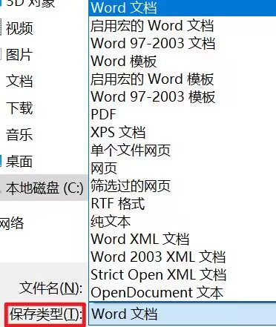

图2-1 “另存为”的保存类型

3. PDF格式
PDF(Portable Document Format)是便携文档格式的英文缩写，是由Adobe公司开发的跨平台文件格式。PDF是一种专门用于阅读和打印的文档格式，以独立于操作系统、应用程序和硬件的方式存储文档，无论在什么系统打开PDF文档，都可以准确地保留文档的原始格式、布局、字体、图像和图表等元素，所以，PDF文档一般是不支持编辑和修改的。
PDF格式支持多种压缩算法，可以将文件最小化而不会影响文档的质量和可读性，还支持丰富的交互性和多媒体元素，如超链接、书签、表单、注释、音频和视频等。这使PDF文件可以具有动态内容、导航和交互体验，为人们提供更丰富的读取和浏览体验。
目前，越来越多的电子图书、产品说明、公司文告、网络资料、电子邮件等使用PDF格式文件，PDF格式文件已成为数字化信息市场的一个工业标准。

4. CAJ格式
CAJ(China Academic Journals)是中国学术期刊全文数据库的英文缩写，由中国知网(CNKI)开发。CAJ是专门用于存储和传播学术期刊文章、论文和研究报告等文献的格式，包含文本、图像、图表、参考文献等元素，可以满足学术文献的丰富性和多样性需求。网上许多电子图书文献均使用这种格式，例如，中国学术期刊全文数据库中的文档大部分都是CAJ格式，且该类型的文档一般用CAJ全文浏览器阅读。CAJ全文浏览器还支持NH、KDH和PDF等格式文件阅读，既可以配合网上原文的阅读，也可以阅读下载后的中国期刊网全文，并且它的打印效果与原版的效果一样。

5. RTF格式
RTF是一种跨平台的文本格式，可以在不同的操作系统和软件之间共享，适用于共享和传输文本内容和样式，具有广泛的兼容性和可编辑性，用户能够便捷地在不同的文字处理程序和操作系统中使用RTF文件。该文件格式支持各种字体、颜色、大小、样式等文本属性，并且可以包含图像和其他媒体。

6. HTML格式
HTML(Hyper Text Markup Language)是一种用于创建网页的标记语言。HTML使用标签来描述和组织文档的结构和内容，以及定义文档的外观和行为。它支持各种字体、颜色、大小、样式等文本属性，并且可以包含图像和其他媒体。HTML是构建Web页面的核心语言之一，通过HTML标签和属性可以创建具有结构、样式和交互性的网页。HTML与CSS和JavaScript等技术结合使用，可以实现丰富的Web应用程序和获得良好的用户体验。

7. PDG格式
PDG是超星数字图书的格式，其作为一种专用技术产生的格式，该类型的文档一般用超星阅读器阅读。超星阅读器是超星公司为用户提供的专门阅读PDG文件的软件，支持下载图书离线阅读，也支持其他图书资料导入阅读，支持的图书资料有PDG、PDZ、PDZX、PDF、HTM、HTML、TXT等多种常用格式，同时还可用于编辑制作PDG格式文件。

2.2 文本的获取
文本获取的方法有很多，常见的有键盘输入、手写输入、语音输入、OCR识别输入、网络下载等。

1. 键盘输入
键盘输入是通过计算机的键盘、移动设备的软键盘输入字符和命令的一种方式。这种方式使用五笔输入法、微软拼音输入法等将文字输入计算机或移动设备中，利用Word、WPS、记事本等文本编辑软件进行编辑。键盘输入的优点是不需要附加其他录入设备，用户可以迅速、准确地输入文本，缺点是费时费力。

2. 手写输入
手写输入是在手写设备或屏幕上通过专用手写笔或手指书写的一种输入方式。计算机手写设备有手写板、触摸屏等，移动设备手写输入应用更为广泛。手写输入的优点是输入者不用掌握汉字输入法，只要会写字即可，符合人们用笔写字的习惯，特别适用于需要书写或绘制的场景；缺点是输入速度慢，只适合少量文本的输入，而且准确性也可能会受个人书写风格、设备敏感性和手写识别算法的影响。

3. 语音输入
语音输入是在专业软件支撑的基础上，将输入计算机或移动设备的声音转换成文字的一种输入方法。其优点是输入者将语音转换成文本自然、方便，不需要学习汉字输入法，输入速度快；缺点是语音识别率受话筒质量、输入者的普通话水平、背景噪声等因素的影响。常用的语音输入法有讯飞输入法、讯飞随声译、微信语音识别文字、讯飞语记、讯飞听见、录音转文字助手等。
1) 讯飞输入法
讯飞输入法是科大讯飞推出的一款语音输入软件，其除了支持普通话外，也可以支持湖南话、粤语、宁夏话、云南话、东北话、甘肃话、安徽话等多种方言，还可以支持藏语、维吾尔语等少数民族语言及英语、韩语、日语等多种外国语言的语音输入。另外，讯飞输入法还支持二十多种便捷的随声译方式，如图2-2所示。
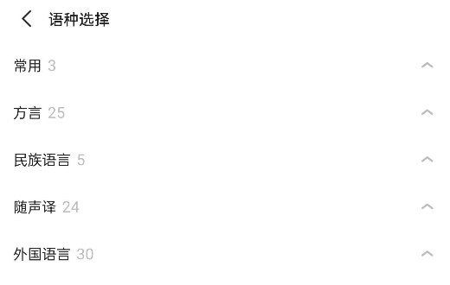

图2-2 讯飞输入法的识别模式
2) 讯飞随声译
讯飞随声译(微信公众号)目前支持中→英、英→中、中→日、日→中、中→韩等翻译模式，同时出现文字和语音，实现无障碍交流，如图2-3所示。
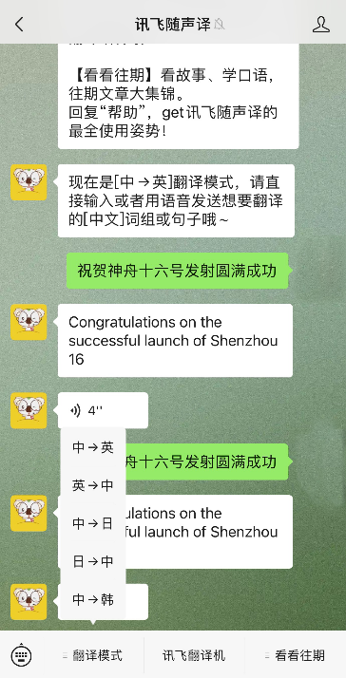

图2-3 讯飞随声译翻译模式
3) 微信语音识别文字
微信聊天中的语音有时需要转换为文字，此时可以长按语音，选择“转文字”，普通话发音越标准，识别率越高，除了普通话外，还能识别英语。
4) 讯飞语记
讯飞语记是一款科大讯飞股份有限公司出品的专注于语音输入的综合类云笔记，支持实时语音听写、会议录音转写、拍照识别、图文编排、智能任务提醒等功能，是写文章、写日记、采访、会议记录、课堂笔记、记事的App。支持iOS、Android、Web端等多端登录，所有资料云端同步，永久保存，随时随地轻松查阅。此外，还可以一键收藏文章、图片、链接等内容，以及语音朗读各类读物，更有多种发音供人任意挑选。
5) 讯飞听见
讯飞听见是一款在线录音转文字、语音转文字、录音整理、语音翻译软件，是安徽听见科技有限公司旗下产品，其依托科大讯飞的语音识别、翻译等核心技术，提供智慧办公服务。
6) 录音转文字助手
录音转文字助手(微信小程序)可以转换15MB以下的录音文件，支持.mp3、.m4a、.wma、
.ac3、.wav等常用音频格式，此外还支持普通话录音，自动转换成文字。转化结果准确率较高，此外还能将中文翻译成英文。

4. OCR识别输入
OCR(Optical Character Recognition)的中文名称是光学字符识别。OCR识别是将图像中的文字识别出来，并转换为文本格式的文件，同时可对识别不正确的文本进行编辑和修改。其优点是省时省力；缺点是必须有原文稿，还要人工进行核对编辑。
计算机常用的文字识别软件有Quicker(https://getquicker.net/)、迅捷OCR文字识别、WPS Office、QQ、掌上识别王、汉王OCR等，这些软件可以识别图片的文字，还有部分网页端OCR识别工具可以选用，如ocr.space、极客OCR等。
移动设备文字识别有白描、传图识字全能王、图片文字识别微信小程序等，这些小程序能够智能地将图片中的文字识别出来，可以现场拍照识别照片中的文字。
规范的拍摄有助于提高识别率，包括光照、角度、背景和聚焦等元素。拍摄时注意光照的影响，尽量避免反光和黑影；拍摄角度不要倾斜过大，以免造成图像严重变形；少留背景(拍摄对象充满图片)或简单背景，可以提高识别率；聚焦清晰，避免文字模糊不清楚。

 案例2-1
文字和公式的识别
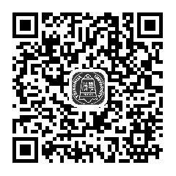
文字和公式的
识别.mp4
本案例为学习Quicker软件中截图OCR的功能、动作库的添加、公式的识别和编辑。具体操作步骤如下。
(1) 打开文件。使用看图软件打开素材文件夹中的“案例2-1 数学题.jpg”图片。
(2) 文字识别。安装Quicker软件后，单击鼠标中键打开软件，如图2-4所示。单击“截图OCR”按钮，选择“案例2-1 数学题.jpg”图片中的题干，然后进行文字的识别和编辑。
(3) 查找公式识别动作。单击“Quicker主页”按钮，在打开的主页中单击按钮，在中输入“公式”，在弹出的页面中选择选项，最后在弹出的页面中单击右上方的“复制到剪贴板”按钮。
(4) 添加公式识别动作。单击鼠标中键打开Quicker软件，在图2-4的空白处单击鼠标右键，在快捷菜单中选择命令，粘贴后，界面如图2-5所示。
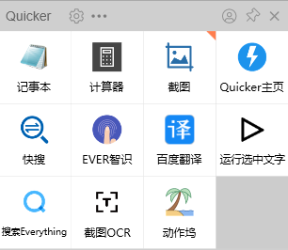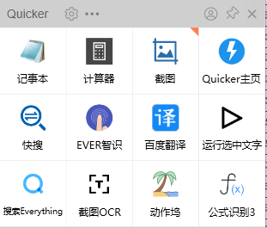

图2-4 Quicker软件部分界面 图2-5 添加公式识别的界面
(5) 公式识别。单击“公式识别3”按钮，选择“案例2-1 数学题.jpg”图片中的选项进行公式的识别，在“选择后继续”对话框中，单击按钮，可以复制到Word中进行编辑。

5. 网络下载
1) 百度
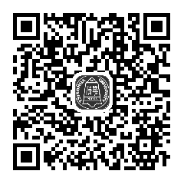
百度高级搜索.mp4
百度(http:www.baidu.com)是基于网页的搜索引擎，只要在搜索框中输入关键词，然后单击“百度一下”按钮，就会自动弹出相关的网站和资料。但互联网上很多有价值的资料并非普通的网页文件，而是以Word、PDF等格式存在的。百度支持对Office文档、PDF文档等进行全文搜索。搜索这类文档时，在关键词后面加一个“filetype:”用于文档类型的限定。例如，查找有关信息技术的PDF文档，可在百度中输入“信息技术filetype:pdf”，单击“百度一下”，此时可以看到搜索的结果，单击标题后可以进入下载页面。
另一种方法是在“百度”页面的左上方选择“搜索设置”中的“高级搜索”，在如图2-6所示的页面中输入相关信息并进行搜索下载。
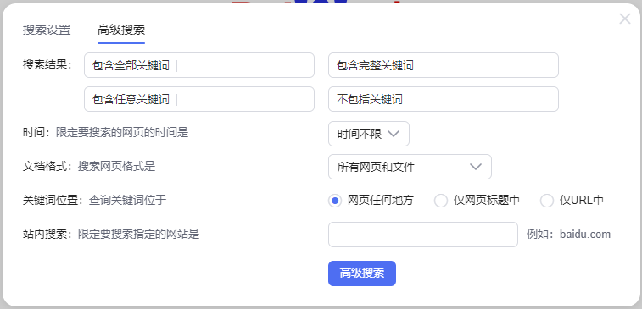

图2-6 百度的“高级搜索”页面
2) CNKI
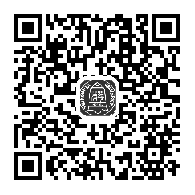
CNKI高级搜索.mp4
百度一般是搜索免费、公开的文献资料，而有价值的学术文献则是由出版社按照一定的出版流程严格审查、编辑、正式出版发行的文献。符合这些条件的文献，既是人类知识宝库的重要内容，也是数字图书馆收藏的文献，这种学术文献由于知识产权等因素，在公共网站上一般不能下载，需要时可到高校图书馆或者科研机构图书馆的专网去查询和下载，CNKI个性化首页如图2-7所示。
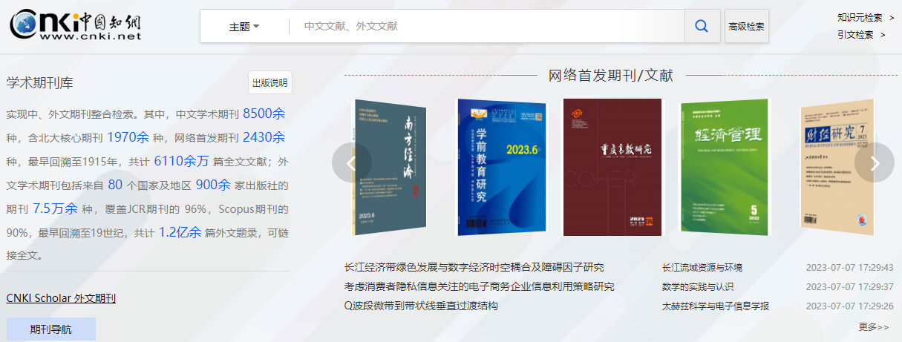

图2-7 CNKI 个性化首页
单击“主题”栏右边的“高级检索”按钮，打开 CNKI“高级检索”页面，如图2-8所示，系统设置了多个可选择的检索条件，这样可使检索结果更加准确。
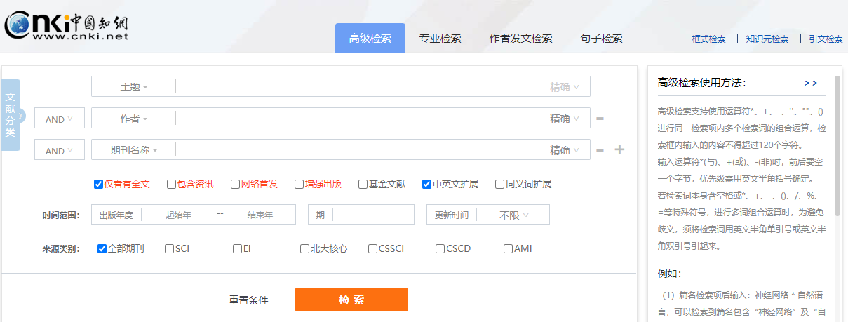

图2-8 CNKI“高级检索”页面

案例2-2
高 级 检 索
本案例要求用CNKI“高级检索”页面查找2022—2023年篇名中含有“教育技术”和“教学设计”的文献，通过本案例学习CNKI高级检索的使用方法。具体操作步骤如下。
(1) 进入高级检索页面后，在第一个检索途径选择“篇名”，在检索框输入“教育技术”，在第二个检索途径选择“篇名”，在检索框输入“教学设计”，两个篇名的逻辑关系选“AND”。
(2) 将出版年度设定为“2022—2023”，其他条件不变，如图2-9所示。
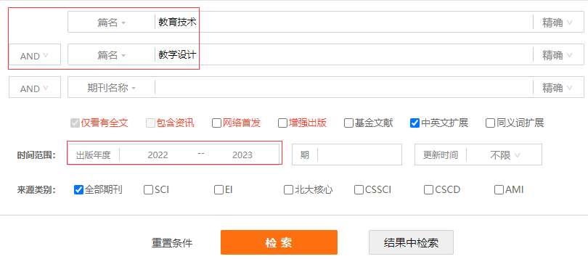

图2-9 高级检索设置
(3) 单击“检索”按钮，得到检索结果的页面。选择需要的文献，直接单击文章右侧的“下载”按钮下载，或单击文献，在打开页面的按钮中选择文献的格式，然后下载。

2.3 文本的可视化

2.3.1 思维导图

1. 思维导图的概念
思维导图(the mind map)，又称脑图、心智图，是英国著名心理学家托尼·巴赞在20世纪60年代研究大脑的潜能和记忆规律时发明的表达发散性思维的有效、实用的图形思维工具。
思维导图是一种图形化的工具，主要用来组织、展示和记录思想、概念和信息之间的关系。它以中心主题为起点，通过分支和关联线将相关的想法和信息连接在一起，形成一个非线性的图形结构。思维导图通常采用放射状布局，中心主题位于中心位置，周围的分支表示与主题相关的子主题或相关内容。每个分支又可以分为更多的子分支，形成层级结构，以展示不同层次的概念或信息。
思维导图充分运用左脑、右脑的机能，利用记忆、阅读、思维的规律，协助人们在科学与艺术、逻辑与想象之间平衡发展，从而挖掘人类大脑的潜能。因此，思维导图是一种促进思维激发和思维整理的非线性的可视化思维工具。

2. 常用的思维导图软件
1) MindMaster
MindMaster是亿图推出的一款跨平台、多功能的思维导图软件，提供了直观且灵活的界面，让用户能够以图形的方式呈现和组织自己的思维，帮助用户更好地扩展思维、厘清思路和提高效率。它具有操作界面简洁、稳定性高、自定义功能强大等特点，提供了丰富的模板、布局、剪贴画、符号等，支持多平台(客户端支持Windows、MacOS、Linux，移动端支持Android、iPhone、iPad，在线端支持Web在线使用)，文件云端同步，随时查看，支持导出多种格式。普通的免费版，可供任何用户使用，可以提供大部分的功能，升级的专业版则需要付费使用。
2) 百度脑图
百度脑图是一款在线思维导图编辑器，除具备基本功能外，还支持XMind文件导入和导出，也能导出PNG、SVG图像文件。具备分享功能，编辑后可在线分享给其他人浏览。无须安装包，进入https://naotu.baidu.com/ 网页，登录百度账号即可使用。
3) WPS
WPS提供了直接制作脑图的便利，让用户无须切换软件就能继续创作。WPS的脑图不仅可以直接选择多款节点样式、节点背景及结构，还能免费使用多款精美的主题。除了插入图片、标签、任务、备注及链接，还可插入序号图标、完成进度图标等多种精美图标，让用户更好地整理知识。
WPS脑图支持导出为图片、文档、PPT、PDF、SVG等常见的格式，让用户在分享和保存时不受限于格式。此外，用户使用微信、QQ、钉钉、手机号等任意方式登录WPS后，能在设置中开启云端同步存储。因此，脑图文件不仅能支持多设备同步查看，也极大降低了丢失的风险。
4) Freemind
Freemind是由Java撰写而成的实用的开源思维导图软件，界面非常简洁，操作友好、方便，一键单击“折叠/展开”功能使它的操作和导航非常便捷，极大提高了思维导图的编辑效率。此软件完全免费，供任何用户使用。
5) XMind
XMind是一款实用的商业思维导图软件，应用全球最先进的Eclipse RCP软件架构，注重软件的可扩展、跨平台、稳定性等性能。XMind的特点可用“国产而国际化发展；商业化而兼有开源版本；功能丰富且美观”来概括。其基础版免费，增强版则需要付费使用。
6) iMindMap
iMindMap是一款具有手绘风格的思维导图软件，不仅有思维导图的便利性，也有手绘风格的美观性。其优点是界面友好，容易使用，功能丰富，是全球首个提供3D视图的思维导图软件，用户可以从各个角度观看自己的思维导图。其缺点是用户只能在短时期内免费使用。
7) 幕布
幕布是一款结合思维导图和大纲笔记的思维导图软件，两者可一键切换。其既能写笔记和创作，又能整理思维和管理任务，没有任何限制，可以制作各种各样的思维导图，用高效的方式帮助我们管理笔记内容。幕布不仅可以纯键盘输入，还可以输入复杂的公式。

3. 绘制思维导图的原则
绘制思维导图要遵循简洁明确、生动直观、色彩区分、平衡有序、格式得当等原则，如图2-10所示。

4. 思维导图的教学应用
思维导图具有焦点集中，主题突出；由内向外，主干发散；层次分明，节点连接；关键词语，厘清关系；图符形象，颜色增彩等特征。在教学中运用思维导图，能够使教学的知识和内容更加清晰、有条理，方便学生记忆。具体介绍如下。
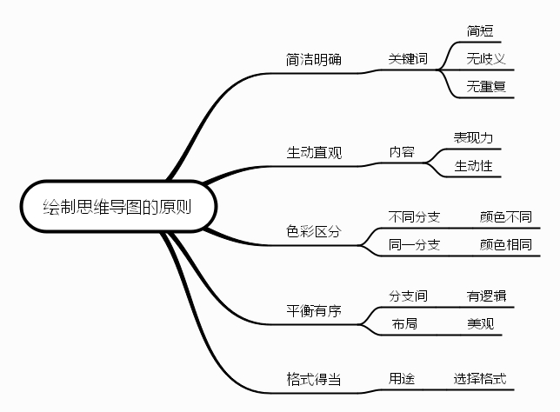

图2-10 绘制思维导图的原则
1) 思维导图在教学准备中的应用
利用思维导图可以摆脱线性备课的局限，帮助教师更好地整理备课思路、梳理教学内容、确定教学目标、制定教学方案、安排教学内容、设计板书和制作课件等。图2-11所示为“牛顿第一定律”微课作品中5:56 ~ 6:30时间段知识讲解使用的思维导图。
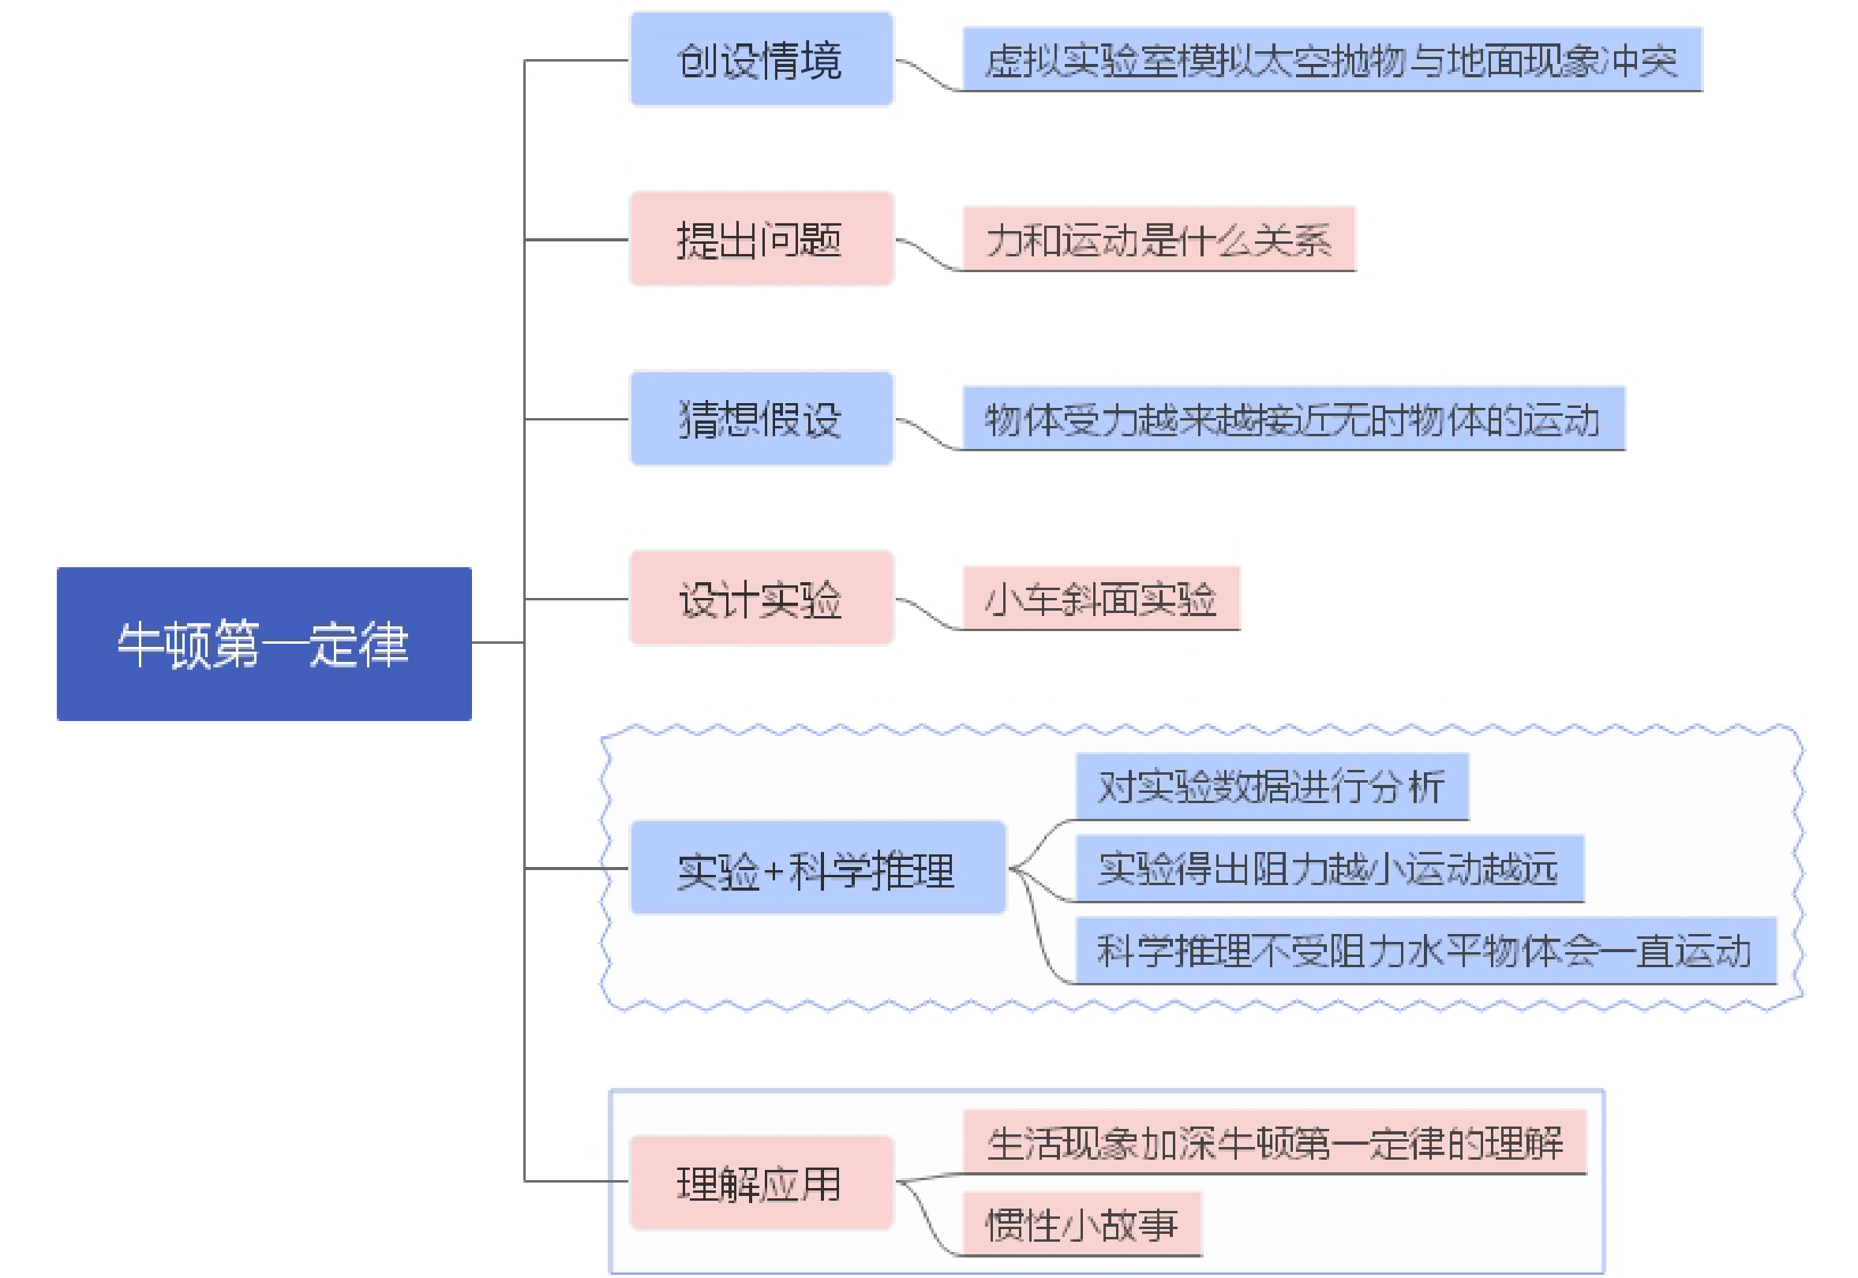

图2-11 “牛顿第一定律”的思维导图
2) 思维导图在课堂教学中的应用
利用思维导图可以将教学内容的结构具体、清晰地呈现，帮助教师厘清教学思路，突出教学重点和难点，如图2-12所示。
3) 思维导图在课后复习中的应用
利用思维导图可以将复习内容的知识框架清晰地呈现，帮助教师厘清章节或某门课程的内容体系等，如图2-13所示。
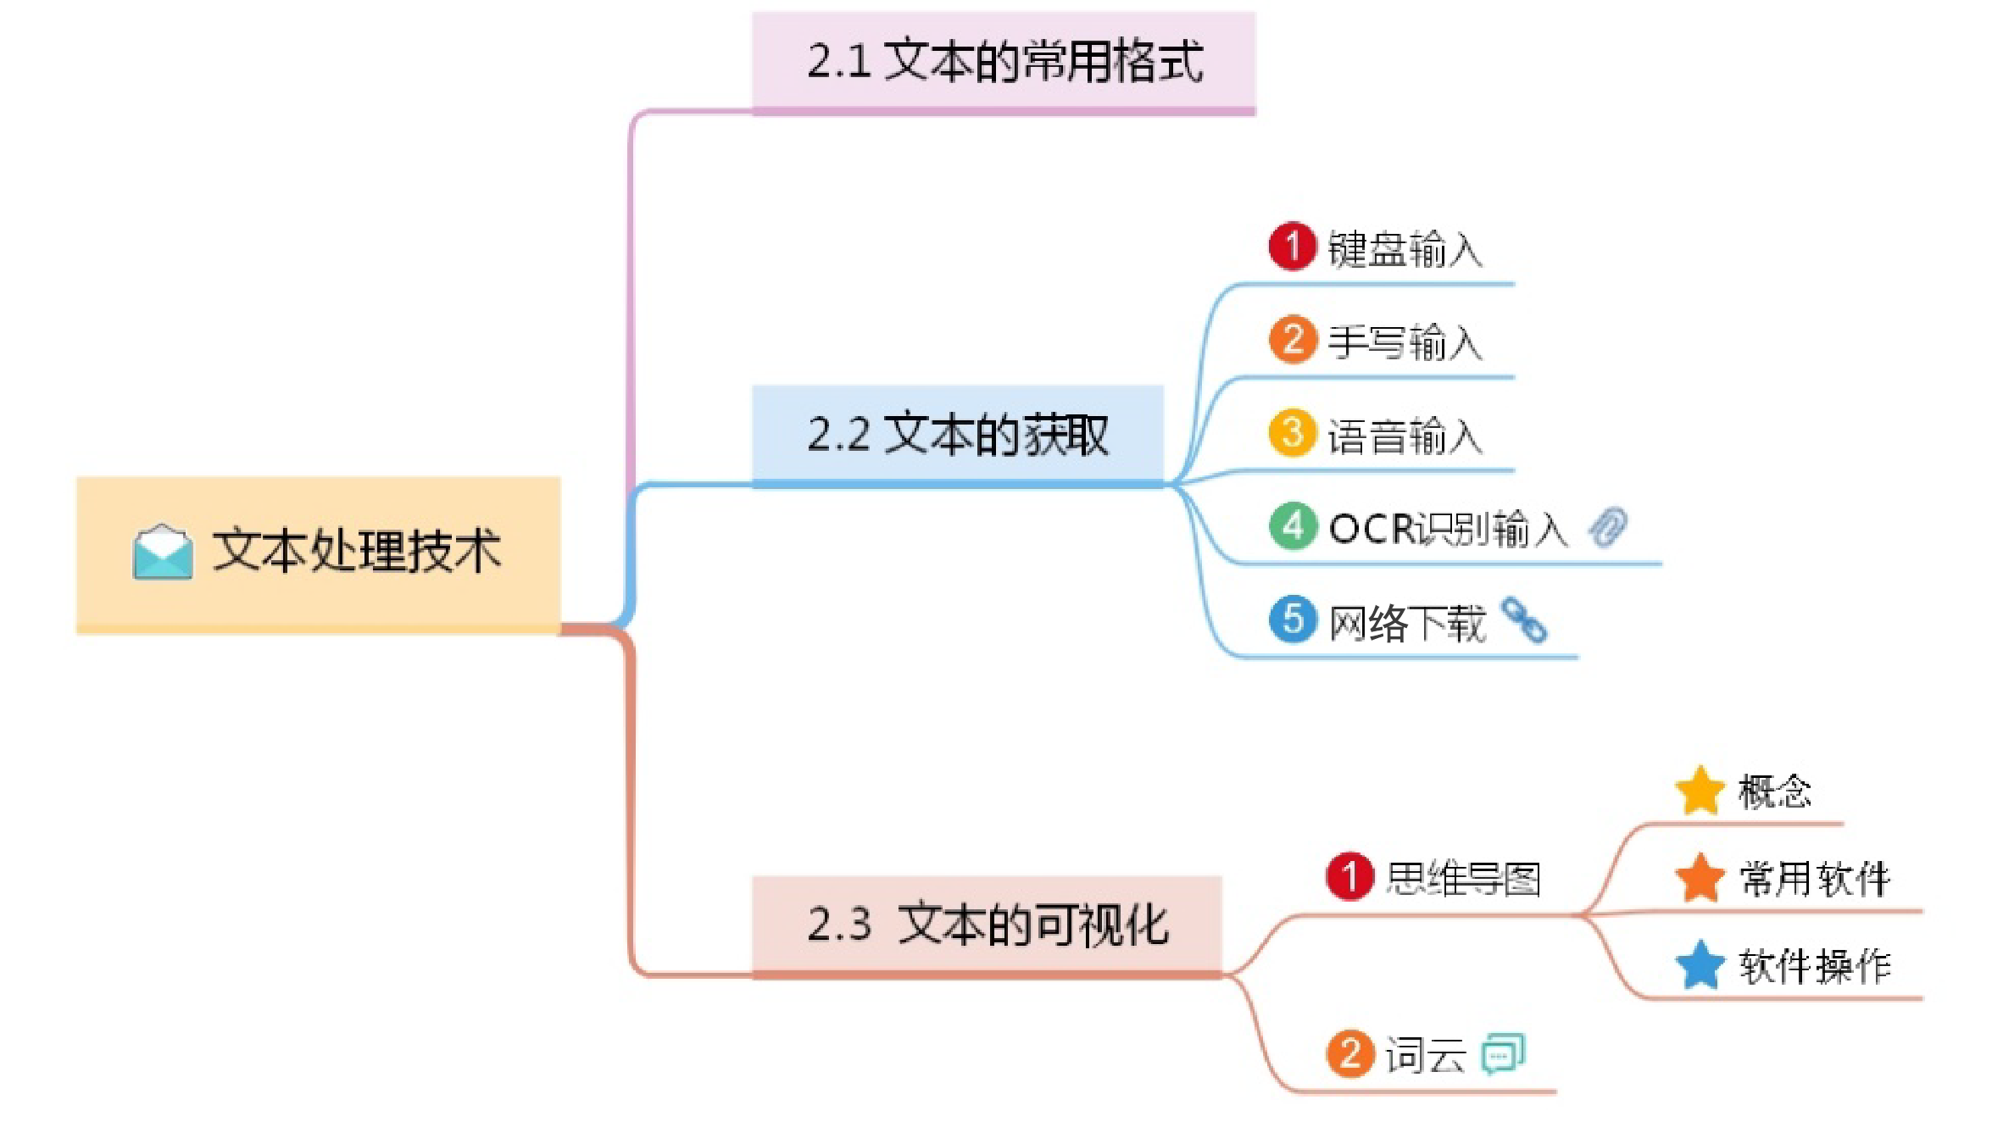

图2-12 “文本处理技术”的思维导图
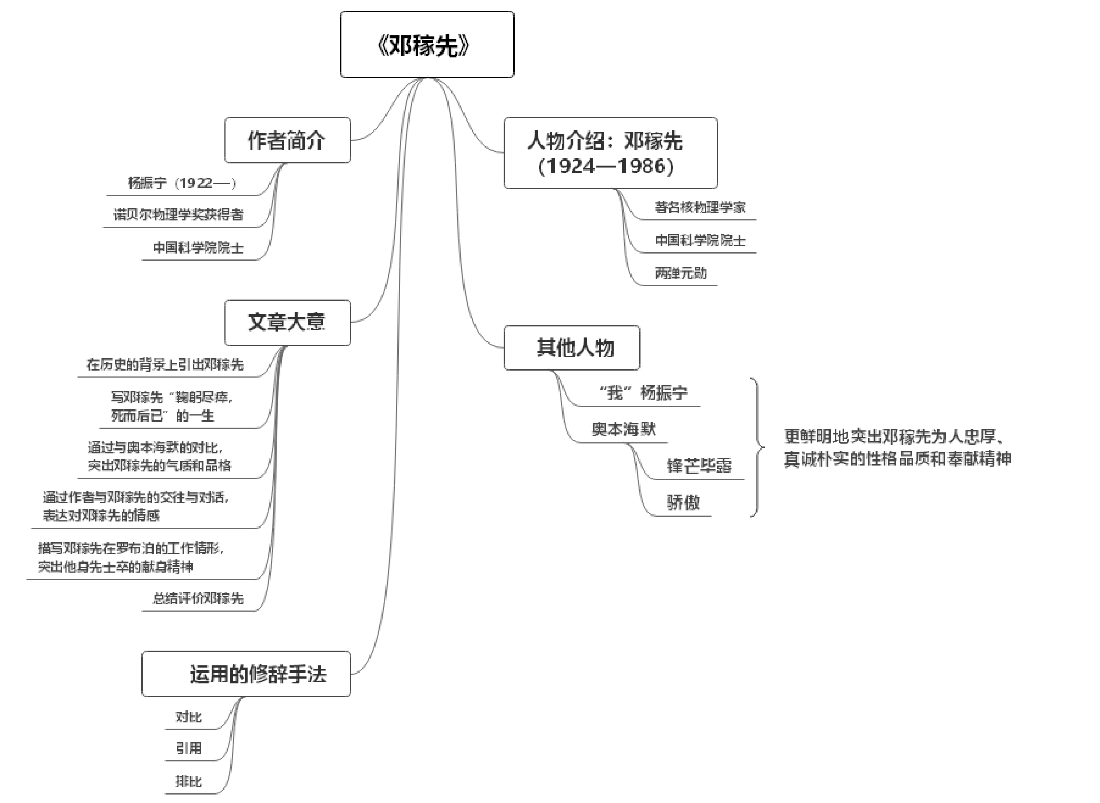

图2-13 课文《邓稼先》的思维导图

5. MindMaster软件的基本操作
1) 工作界面
MindMaster软件的工作界面由功能区、工作区和面板区等几个部分组成，如图2-14所示。
(1) 功能区：包括“文件”“开始”“页面样式”“幻灯片”“高级”“视图”和“帮助”等选项卡，每个功能区的选项卡包括多个命令按钮。
(2) 工作区：思维导图的绘制和显示区域。
(3) 面板区：包括主题格式、大纲、图标、剪贴画、任务和上传图片等面板。

图2-14 MindMaster软件的工作界面
2) MindMaster软件的功能
MindMaster软件有两种版本，即免费版和专业版。普通的免费版供任何用户使用，可以实现大部分的功能；而部分功能只有升级到专业版才能使用。该软件的功能如图2-15所示。
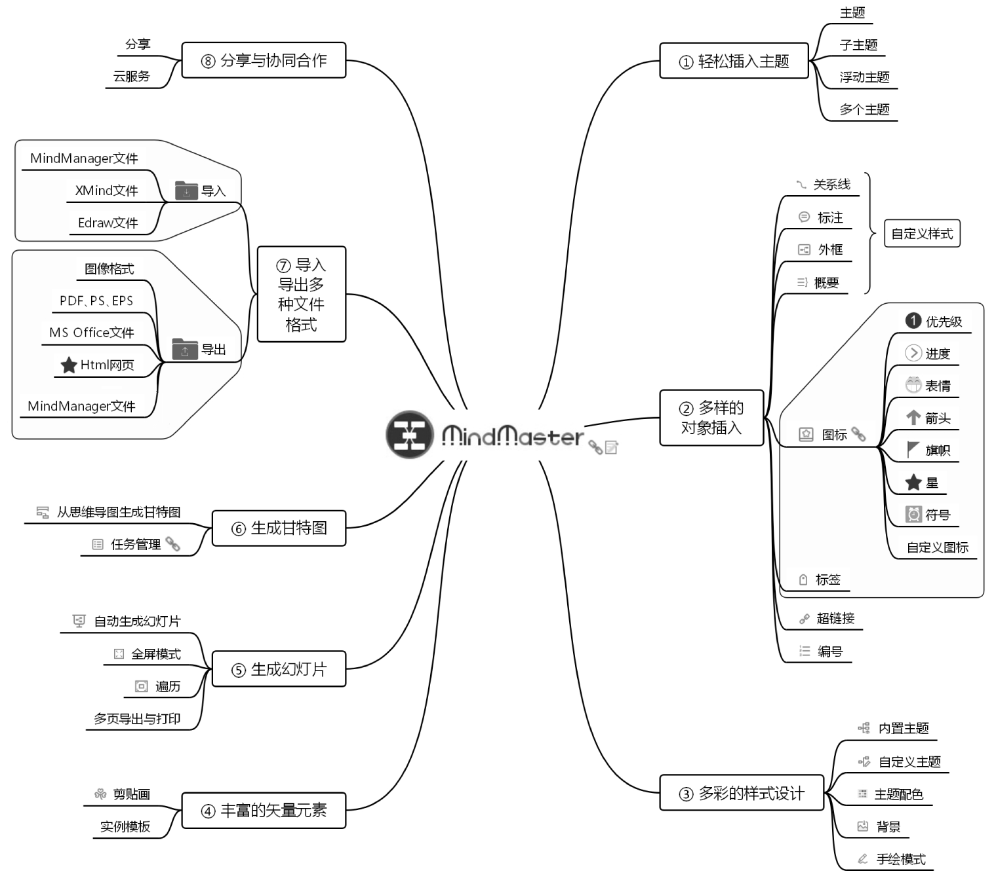

图2-15 MindMaster软件的功能
3) 绘制思维导图
(1) 新建文件。
打开MindMaster软件，选择一种思维导图的模板，并进入思维导图的编辑模式。模板有空白模板和经典模板两种，空白模板从“中心主题”开始创建，经典模板可以在已设置模板的基础上进行修改。这里选择“思维导图”的空白模板进行创建。
(2) 插入主题。
选择中心主题，单击“开始”选项卡中的“插入主题”的相应按钮添加相应的主题，如图2-16所示；也可以使用主题右下方的“+”号按钮插入主题；还可以使用面板区中的“大纲”面板插入主题，并改变主题的层次，如图2-17所示。
双击主题文字可以对文字进行修改。可以使用主题正右方的“+”“-”折叠和展开主题。
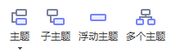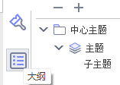

图2-16 “插入主题”功能按钮 图2-17 “大纲”面板
技巧：利用快捷键添加主题：按Enter键在选中的主题后面插入同级主题，按Shift+Enter组合键在选中的主题前面插入同级主题，按Shift+Insert组合键为选中的主题插入父主题，按Ctrl+Enter组合键或Insert键为选中的主题插入下一级主题。
(3) 修饰主题。
① 使用“主题格式”面板。
选中主题，此时右侧面板区显示“主题格式”面板，如图2-18所示，各部分的功能介绍如下。
主题：MindMaster中有很多的主题样式可供选择(在展开的“主题”下拉列表中选择)，可以使用主题样式快速完成思维导图主题格式的设置。
布局：在对应的下拉列表中快速改变思维导图的布局样式，包括逆向导图、双向平衡向下、向右导图、向左导图、树状图、鱼骨图、气泡图等多种布局，如图2-19所示。
连接线样式：在对应的下拉列表中可以快速改变主题间连接线的样式，包括直线、曲线、折线、箭头等多种连接线样式。
编号：在对应的下拉列表中给主题加不同的编号样式，还可以选择对哪几层进行编号。
形状：在此选项组中设置主题的形状填充、形状样式、阴影、线条颜色、线条宽度、虚线样式、圆角等。
图片位置：给主题添加图片时，图片的显示方式有图片显示在文字的一侧和图片显示在文字的后面两种。对选定的主题插入图片后，选择图片，在“图片格式”面板中设置图片的大小、位置、替换图片等，图片位置的设置如图2-20所示。
分支：在此选项组中设置分支填充颜色、分支线条颜色、分支宽度、连接线样式、分支样式、分支的箭头样式和分支的线条样式等。
字体：在此选项组中设置文本的字体、字号、样式、对齐方式、文本的高光颜色、文本颜色、删除线、下划线等。
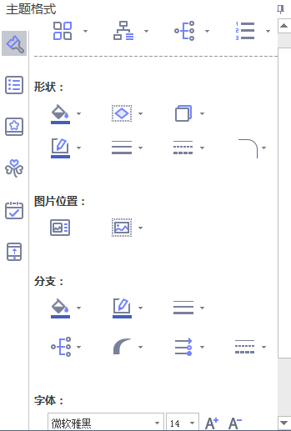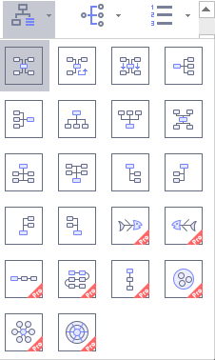

图2-18 “主题格式”面板 图2-19 “布局”样式
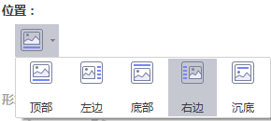

图2-20 图片位置的设置
② “图标”面板。
在左侧面板区选择“图标”面板，或选择“开始”选项卡，单击“图标”按钮，打开“图标”面板，如图2-21所示，可以为主题插入优先级、进度、表情、箭头、旗帜、星和符号等图标，对主题进行标识。
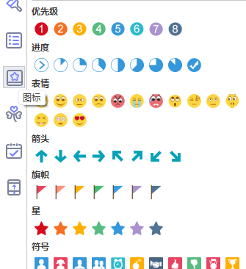

图2-21 “图标”面板
③ “剪贴画”面板。
在左侧面板区选择“剪贴画”面板，或选择“开始”选项卡，单击“剪贴画”按钮，打开“剪贴画”面板，其中包括常用、动物、商业、教育、节日等十多种类型的剪贴画，如图2-22所示，选择需要的剪贴画，拖动到需要的主题上或工作区中。
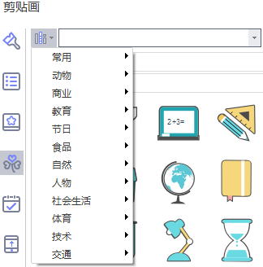

图2-22 “剪贴画”面板
(4) 插入和修饰关系线。
① 插入关系线。
不选择任何主题，选择“开始”选项卡，单击“关系线”按钮，在需要添加关系线的主题上单击鼠标左键并拖动，此时会出现一个带虚线的箭头，在需要插入关系线的终点单击，会在终点处插入一个浮动主题，如图2-23所示，这时两个主题之间生成关系线。插入关系线时要注意箭头的方向。
② 修饰关系线。
默认情况下关系线为曲线，如果需要修改关系线，就选中关系线，对曲线两端点的曲率进行调节以改变曲线的样式，为曲线加标签；也可以在左侧“关系线格式”面板中对形状主题、箭头形状类型、箭尾形状类型、线条颜色、宽度、虚线样式、文本样式、字体格式等进行修改，如图2-24所示。
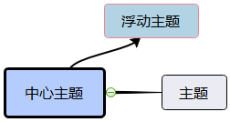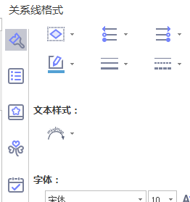

图2-23 插入关系线 图2-24 “关系线格式”面板
(5) 添加标注、外框、概要。
① 添加标注。
在所选主题上添加标注。选择需要添加标注的主题，选择“开始”选项卡，再单击“标注”按钮或按Alt+Enter快捷键添加标注，如图2-25所示。
② 添加外框。
在主题和其所有子主题周边添加外框，或者给相同层级的主题和其所有子主题添加外框。
选择需要添加外框的主题，选择“开始”选项卡，再单击“外框”按钮或按Ctrl+Shift+B快捷键添加外框，如图2-26所示。删除外框可以选中外框并按Delete键。
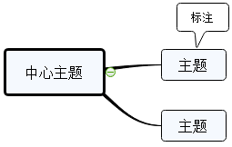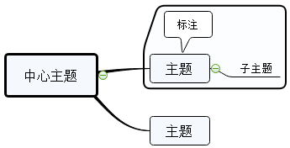

图2-25 添加标注 图2-26 添加外框
③ 添加概要。
将概要添加到所选主题。按Shift键并选择多个添加概要的主题，选择“开始”选项卡，再单击“概要”按钮添加概要，如图2-27所示。
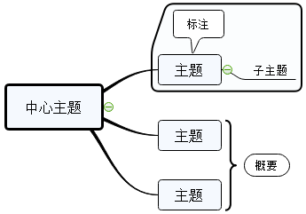

图2-27 添加概要
(6) 插入超链接、附件、注释、评论、标签。
① 插入超链接。
给所选主题插入超链接，以快速访问某个主题、网页、文件或文件夹。
选择需要插入超链接的主题，选择“开始”选项卡，再单击“超链接”按钮或按Ctrl+K快捷键，弹出“超链接”对话框，完成设置后，单击“确定”按钮，其主题的右边会出现图标，如图2-28所示。将鼠标移动到图标上，会出现超链接的地址，单击超链接的地址可以进行快速访问。
在超链接的图标上右击，在弹出的快捷菜单中选择相应的命令，可以编辑或移除超链接。
② 插入附件。
给所选主题插入附件。选择需要插入附件的主题，选择“开始”选项卡，再单击“附件”按钮或按Ctrl+H快捷键，弹出“附件”对话框，完成设置后，单击“确定”按钮，其主题的右边会出现图标，如图2-28所示。将鼠标移动到图标上，会出现附件的名称，单击附件的名称就可以打开附件。
在附件的图标上右击，在弹出的快捷菜单中选择相应的命令，可以编辑或删除附件。
③ 插入注释。
给所选主题插入注释，按Ctrl+T快捷键进行插入。插入注释的主题的右边会出现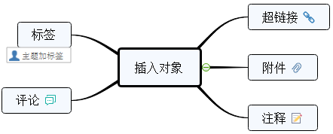图标，如图2-28所示。
④ 插入评论。
给所选主题插入评论，按Ctrl+Shift+T快捷键进行插入。插入评论的主题的右边会出现图标，如图2-28所示。
⑤ 插入标签。
给所选主题插入标签，按Ctrl+G快捷键进行插入。插入标签的效果如图2-28所示。

图2-28 插入超链接、附件、注释、评论、标签
(7) 设置页面样式。
在“页面样式”功能区可以对主题、自定义主题、主题字体、背景颜色、水印等进行设置，如图2-29所示。
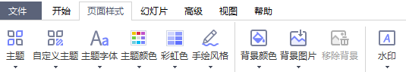

图2-29 “页面样式”功能区
(8) 保存和导出思维导图。
保存：在MindMaster的“文件”菜单中，执行“保存”命令保存思维导图，默认的格式为“*.emmx”，此格式是可以用该软件打开进行编辑和修改的源文件格式。
另存为：可以保存的文件类型有网页文件、文本格式、图像格式等，如图2-30所示。选择所需要的文件类型，将思维导图另存。
导出和发送：执行“导出”和“发送”命令可以将思维导图导出为其他格式的文件，如图2-31所示。与“另存为”不同的是，可以导出为印象笔记和有道笔记，还可以发送电子邮件。
技巧：按Ctrl+鼠标滑轮滚动可以缩小、放大思维导图。
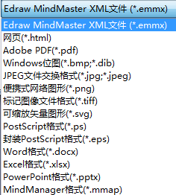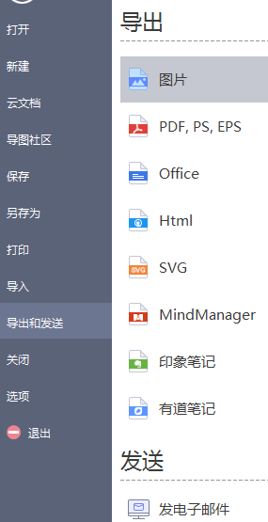

图2-30 “另存为”文件类型 图2-31 “导出”和“发送”
4) 思维导图的幻灯片功能
MindMaster具有幻灯片演示功能，支持播放幻灯片、遍历主题、全屏放映等，同时支持将幻灯片导出为PPT、PDF文件等。具体操作如下所示。
(1) 新建“经典模板”中的“生活计划”思维导图。
(2) 创建幻灯片。选择“生活计划”主题，选择“幻灯片”选项卡中的“自动创建”和“添加幻灯片”功能，进行自动或手动幻灯片的创建。
(3) 浏览幻灯片和导出文件，对应的功能按钮如图2-32所示。
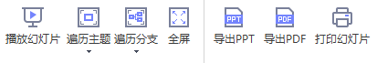

图2-32 浏览幻灯片和导出文件

2.3.2 词云

1. 词云的概念
词，是最小的能够独立活动的有意义的语言成分。词云是在分词的基础上设计并实现的，用来展示文本数据中词语的频率或重要性。“词云”是由美国西北大学新闻学副教授、新媒体专业主任里奇·戈登(Rich Gordon)提出的。词云是对网络文本中出现频率较高的关键词予以视觉上的突出，形成“关键词云层”或“关键词渲染”，从而过滤掉大量无用的文本信息，使浏览网页者只要一眼扫过文本就可以知道文本的主旨。
词云将词语按照一定的顺序和规律进行排列，如按照频度递减或者字母顺序排列，并以文字的大小表示词语的重要性。词云作为近年来最受欢迎的信息可视化形式之一，广泛应用于网站导航、社会化标签呈现、Web文本内容分析等诸多场景中。词云不仅用于展示标签，也用于呈现文本的关键词语，以帮助人们简明扼要地了解文本的大体内容。同时，词云图可以用于可视化呈现和美化文档、报告、演示文稿等，增强对人们的视觉吸引力和文本的易读性。
“词云”是有级别的，对某个需要突出与渲染的关键词，可以采用不同的字号，这样在醒目程度上自然也就有所不同。决定“词云”级别的因素是其在文本中出现的频次，频次越高，级别越高。
词云图，也叫文字云，是对文本中出现频率较高的“关键词”予以视觉化的展现。根据用户的需求设置词云图的形状、字体、尺寸、颜色等。词云绘制主要实现词云图的绘制并将生成的词云图保存到本地文件。词频分析主要是对词频数据的统计。词频统计是一种常用的文本挖掘的加权技术，可以评估一个词对一个文本的重要程度。因为词汇的重要性和它出现的次数成正比，所以想要快速了解一个文本的热词，最直接的做法是统计该文本的词频数量。

2. 词云图的制作软件
1) BDP个人版
BDP个人版是一款免费的在线数据可视化分析神器，除了词云还有图表，注册后即可使用。其具有无缝的数据对接，强大的数据处理，灵活易用的可视化分析，几十种高颜值图表、数据实时更新等优势。BDP个人版操作简便，可以设置颜色，快速实现词云可视化。
2) 易词云
易词云是一款在线中文词云生成网站，具有分词功能，内含多种形状模板、不同的配色方案可供选择。在该网站上传文本，设置形状、颜色、字体等，生成自己的词云图。易词云不仅提供了多种可用的形状素材，还支持输入文字和自定义导入尺寸在1000像素×1000像素以内、大小在300KB内的JPG、PNG、SVG格式正方形图片。生成词云图后，能下载保存为JPG格式。
3) WordArt
WordArt是一款国外的词云图工具，该词云图工具只支持英文字体，如果需要制作中文词云图，需要先上传中文字体。该网站可以快速地分析文本的词频，词云图以多种形状展示，支持多种文字字体、背景颜色、字体颜色、版面设计选择。
4) WordItOut
WordItOut的操作简单，进入网站后只需输入一段文本即可生成各种样式的“云”文字。用户可以根据自己的需要对WordItOut进行再设计，如颜色、字符、字体、背景、文字位置等，保存下载后可以复制。但是WordItOut无法识别中文。

3. 词云的教育应用
1) 词云在外语学习中的应用
词云在外语学习中具有重要作用。在优秀的最新电子学习网站中，人工智能方式辅助学习者进行外语单词的学习，该方式采用自动分析的方法，进行概率统计与分析后，给外语学习者提供相应的词汇表与词云图。
对于语言教学而言，词云图可以用于词汇教学。通过将词汇列表输入生成词云图，可以根据单词的频率和重要性展示不同的词汇。其有助于学生识别重要的高频词汇，同时也可以为教师提供参考，使教师在教学中更有针对性地指导学生学习词汇。
2) 词云在阅读中的应用
在阅读中，词云会提示关键词和主题索引，并提供阅读整个信息的重点，供学生快速阅读；使用新的模式可以看到以前看不到的新颖材料，词云有可能成为最新的辅助阅读的形式。通过生成词云图，对大量文本进行主题分析。
教师可以将学生的作文、论文或学习反馈等文本输入生成词云图，从中获取学生对某个主题的关注点、重要概念或热点问题等信息，有助于教师了解学生的学习兴趣和需求，以更好地调整教学策略和教学内容。
3) 词云在教学中的应用
词云图给用户提供了充分的想象空间，可以将词云图应用于教学中，提高教学效率。如将词云图保存后插入教学课件中进行教学，也可将学生的回答通过词频分析，投屏显示结果进行讨论等。
教师可以使用词云图评估学生的学习情况。例如，教师可以要求学生在课堂结束时提供他们对所学内容的总结或反馈，然后将这些文本数据转化为词云图。通过观察词云图，教师可以快速了解学生对所学内容的整体感受和学生认为最重要的知识点等。




实践训练

1. 实验目的
(1) 学会获取文本的多种方法。
(2) 学会思维导图的制作和文件的导出。
(3) 学会词云图的制作和文件的导出。

2. 实验环境
(1) 连接局域网的计算机。
(2) Windows 7 以上的操作系统。
(3) MindMaster软件。

3. 实验内容
(1) 在手机上安装讯飞输入法，用方言进行语音转文字。
(2) 在手机上关注讯飞随声译的微信公众号，进行不同语言的翻译。
(3) 在手机上下载讯飞语记的App，学习讯飞语记的功能。
(4) 在计算机上利用百度高级搜索进行文本文件的搜索和下载。
(5) 在计算机上完成案例2-1的制作，学习公式的识别。
(6) 在计算机上完成案例2-2的制作，学习CNKI高级检索的操作步骤。
(7) 进入幕布网站https://mubu.com/，将幕布中的笔记内容转换为思维导图。
(8) 进入易词云网站https://www.yciyun.com/，进行词云图的制作。
(9) 应用所学的知识，设计并制作一个与本专业内容相关的思维导图。



学习测评
1. 常用的文件格式有哪些，它们分别用什么软件打开？
2. 文本获取的方法有哪些？各有什么优、缺点？
3. 思维导图的软件有很多，你通常用哪个软件？该软件有什么优势？
4. 词云的应用领域有哪些？



学习资源
1. 中国大学MOOC. 广州大学. 思维导图的教学应用. https://www.icourse163.org/.
2. bilibili网站. 思维导图MindMaster基础使用. https://www.bilibili.com/video/BV1Dv41157ZM.

